

SISTEM REKOMENDASI RUTE LARI MENGGUNAKAN ALGORITMA Q-LEARNING
BERBASIS DATA OPENSTREETMAP DI KECAMATAN DUKUH KUPANG, SURABAYA

SKRIPSI / TUGAS AKHIR
Diajukan untuk memenuhi persyaratan penyelesaian program S-1
Bidang Ilmu Teknik Informatika, Fakultas Teknik
Universitas Widya Kartika

oleh
David Prastiya Imannuel
31123022

PEMBIMBING
1. Agus Prayitno, S.Kom., MT.
311/05.75/08.16/120
2. Indra Budi T., ST., M.Kom.
311/07.80/06.09/945

PROGRAM STUDI TEKNIK INFORMATIKA
FAKULTAS TEKNIK
UNIVERSITAS WIDYA KARTIKA
SURABAYA
2026

DAFTAR ISI
BAB 1 PENDAHULUAN 7
1.1 Latar Belakang 7
1.2 Rumusan Masalah 9
1.3 Tujuan Penelitian 9
1.4 Manfaat Penelitian 9
1.4.1 Manfaat bagi Pengembangan Keilmuan 10
1.4.2 Manfaat bagi Pengembangan Institusi 10
1.5 Batasan Masalah 10
1.6 Sistematika Pelaporan 11
BAB 2 TINJAUAN PUSTAKA 13
2.1 Reinforcement Learning 13
2.2 Algoritma Q-Learning 14
2.3 OpenStreetMap dan Data Geospasial Jalan 16
2.3.1 Tag highway 17
2.3.2 Tag surface 17
2.3.3 Tag width 18
2.4 Representasi Jaringan Jalan sebagai Graf 18
2.5 Penelitian Terdahulu 20
BAB 3 METODE PENELITIAN 23
3.1 Jenis Penelitian 23
3.2 Alur Penelitian 23
3.3 Pengumpulan Data 25
3.3.1 Sumber Data 25
3.3.2 Pengunduhan dan Proyeksi Graf 25
3.3.3 Perhitungan Comfort Score 26
3.4 Perancangan Environment Q -Learning 27
3.4.1 Definisi Environment, State, dan Action 27
3.4.2 Penyaringan Ruas Jalan yang Boleh Dipilih 27
3.4.3 Jarak Lurus terhadap Titik Awal 28
3.5 Perancangan Reward dan Pelatihan Q-Learning 29
3.5.1 Reward Comfort Edge 29
3.5.2 Reward Arah Perjalanan 29
3.5.3 Reward dan Penalti Terminal 30
3.5.4 Pembaruan Q-Table 30
3.5.5 Strategi Epsilon-Greedy 31
3.6 Rancangan Eksperimen 31
3.6.1 Konfigurasi Pelatihan 31
3.6.2 Evaluasi Greedy 32
3.7 Metrik Evaluasi 33
3.8 Perangkat dan Pustaka Implementasi 34
3.9 Implementasi dan Alat yang Digunakan 35
BAB 4 HASIL DAN PEMBAHASAN 37
4.1 Gambaran Data dan Graf Jalan 37
4.2 Hasil Pembentukan Comfort Score 39
4.3 Rancangan Eksperimen 40
4.4 Hasil Eksperimen Epsilon Dynamic 41
4.5 Hasil Eksperimen Fixed Decay 50.000 Episode 43
4.6 Analisis Training dan Diagnosis 44
4.6.1 Scenario B pada Fixed Decay 75.000 Episode 45
4.6.2 Scenario C pada Fixed Decay 75.000 Episode 46
4.7 Evaluasi Greedy per Seed dan Pemilihan Kandidat 48
4.8 Visualisasi Rute Hasil 49
4.9 Pembahasan Hasil dan Keterbatasan 52
BAB 5 KESIMPULAN DAN SARAN 53
5.1 Kesimpulan 53
5.2 Saran 54
DAFTAR PUSTAKA 55

DAFTAR GAMBAR
Gambar 2.1.1 Siklus interaksi agen dan lingkungan dalam Reinforcement Learning 12
Gambar 2.2.1 Flowchart alur algoritma Q-Learning per episode 15
Gambar 2.4.1 Diagram MultiDiGraph 18
Gambar 3.2.1 Flowchart alur penelitian 23
Gambar 3.4.1 Diagram alur environment 28

DAFTAR TABEL
Tabel 2.3.1 Tag OpenStreetMap yang Digunakan dalam Penelitian 16
Tabel 2.5.1 Ringkasan Penelitian Terdahulu 21
Tabel 3.3.1 Tabel konfigurasi data 24
Tabel 3.3.2 Tabel kebijakan comfort score 26
Tabel 3.4.1 Skenario state yang dibandingkan 26
Tabel 3.5.1 komponen reward 29
Tabel 3.6.1 Tabel hyperparameter pelatihan 31
Tabel 3.7.1 Metrik evaluasi 32
Tabel 3.8.1 Perangkat implementasi 34
Tabel 3.9.1 Alat dan Pustaka yang Digunakan 35

PENDAHULUAN

Latar Belakang
Olahraga lari semakin relevan sebagai bagian dari aktivitas kebugaran masyarakat Indonesia. Garmin Connect Data Report 2025 mencatat bahwa lari merupakan aktivitas olahraga dengan jumlah pencatatan tertinggi di Indonesia pada tahun 2025, yaitu sebanyak 10.622.601 aktivitas lari yang direkam oleh pengguna Garmin. Data tersebut menunjukkan bahwa aktivitas lari memiliki basis pengguna yang besar pada ekosistem pelacak kebugaran digital. Meskipun tidak merepresentasikan seluruh pelari di Indonesia, data tersebut menunjukkan relevansi pengembangan sistem yang dapat membantu pengguna membentuk rute lari sesuai kebutuhan (Garmin Indonesia, 2025).
Dalam menentukan rute lari, pelari tidak hanya mempertimbangkan target jarak yang ingin ditempuh. Karakter lingkungan dan infrastruktur ruas jalan juga berpengaruh terhadap pengalaman berlari. Kajian mengenai runnability menunjukkan bahwa konektivitas jaringan jalan, kondisi permukaan jalan, lebar jalur, serta kondisi lingkungan sekitar merupakan faktor yang berkaitan dengan aktivitas berlari. Namun, tidak semua faktor tersebut tersedia secara lengkap dalam data terbuka. Oleh karena itu, penelitian ini menggunakan atribut ruas jalan yang tersedia dan dapat dihitung secara transparan dari data OpenStreetMap sebagai indikator kenyamanan rute (Tegart, Schuurman, and Harden, 2025).
Permasalahan pembentukan rute lari berbeda dari pencarian rute terpendek antara titik asal dan titik tujuan. Pelari yang menghendaki rute berbentuk loop perlu berangkat dari satu titik, menempuh jarak sesuai target, kemudian kembali ke titik awal. Rute yang dihasilkan juga perlu mempertimbangkan karakter ruas jalan yang dilalui, bukan hanya panjang lintasan. Dengan demikian, pembentukan rute lari loop merupakan masalah pengambilan keputusan berurutan pada jaringan jalan dengan batasan target jarak dan kebutuhan untuk kembali ke titik awal (Loepp and Ziegler, 2018).
Salah satu metode yang dapat digunakan untuk membentuk rute secara bertahap adalah Reinforcement Learning, khususnya Q-Learning. Q-Learning merupakan metode model-free yang memungkinkan agen mempelajari nilai dari suatu tindakan melalui interaksi berulang dengan lingkungan dan reward yang diterima. Dalam konteks jaringan jalan, agen memilih ruas jalan dari node saat ini, menerima reward berdasarkan karakter ruas yang dipilih dan kondisi perjalanan, kemudian memperbarui nilai tindakan tersebut untuk mendukung keputusan pada langkah berikutnya (Watkins and Dayan, 1992).
Penerapan Q-Learning pada jaringan jalan sebelumnya telah digunakan untuk masalah perencanaan rute asal–tujuan di wilayah perkotaan. Sementara itu, penelitian mengenai rekomendasi rute lari menekankan pentingnya membentuk rute berdasarkan kebutuhan dan tujuan pengguna. Penelitian ini menggabungkan kedua konteks tersebut pada masalah pembentukan rute lari loop, yaitu agen perlu memilih ruas jalan pada graf OpenStreetMap hingga mencapai target jarak dan kembali ke titik awal. Fokus penelitian bukan mencari lintasan terpendek, melainkan membentuk rute loop dengan karakter ruas yang lebih nyaman berdasarkan indikator yang tersedia pada data OpenStreetMap (Loepp and Ziegler, 2018; Zhang, Li, Peng, and Liu, 2015).
Kecamatan Dukuh Kupang, Surabaya dipilih sebagai wilayah studi dengan satu titik awal yang ditetapkan agar ruang lingkup eksperimen tetap terkendali. Wilayah tersebut digunakan untuk membentuk satu snapshot jaringan jalan OpenStreetMap yang memuat variasi klasifikasi ruas jalan, antara lain residential, living street, service, secondary, dan tertiary. Pemilihan wilayah studi ini tidak dimaksudkan untuk menyatakan bahwa hasil penelitian merepresentasikan seluruh kondisi jaringan jalan di Surabaya.
Berdasarkan permasalahan tersebut, penelitian ini mengembangkan sistem pembentukan rute lari loop 5 kilometer menggunakan Q-Learning tabular dan data OpenStreetMap di Kecamatan Dukuh Kupang, Surabaya. Jaringan jalan direpresentasikan sebagai graf, sedangkan atribut highway, surface, dan width digunakan untuk membentuk comfort score pada setiap ruas jalan. Skor tersebut merupakan indikator operasional berbasis data OpenStreetMap dan bukan pengukuran langsung atas kenyamanan subjektif maupun keamanan aktual pelari. Rute dinilai berhasil apabila agen kembali ke node awal dengan total jarak antara 4.500 hingga 5.500 meter. Penelitian ini juga membandingkan beberapa variasi informasi kondisi agen untuk menganalisis pengaruhnya terhadap kemampuan pembentukan rute lari loop.

Rumusan Masalah
Berdasarkan latar belakang yang telah diuraikan, rumusan masalah dalam penelitian ini adalah sebagai berikut:
1. Bagaimana membangun graf jaringan jalan di Kecamatan Dukuh Kupang, Surabaya dari data OpenStreetMap sebagai environment bagi agen Q-Learning?
2. Bagaimana merancang fungsi reward yang mendorong agen Q-Learning membentuk rute lari loop dengan target jarak 5 kilometer, kembali ke titik awal, dan memiliki comfort score ruas jalan yang baik?
3. Bagaimana pengaruh perbedaan representasi state (informasi kondisi agen) terhadap keberhasilan pembentukan rute lari loop 5 kilometer menggunakan Q-Learning?

Tujuan Penelitian
Tujuan dari penelitian ini adalah sebagai berikut:
1. Membangun graf jaringan jalan di Kecamatan Dukuh Kupang, Surabaya dari data OpenStreetMap sebagai environment bagi agen Q-Learning.
2. Merancang dan mengimplementasikan fungsi reward yang mempertimbangkan kenyamanan ruas jalan, pencapaian target jarak, serta arah pergerakan agen dalam membentuk rute lari loop 5 kilometer.
3. Mengevaluasi pengaruh perbedaan representasi state terhadap kemampuan agen Q-Learning dalam membentuk rute lari loop 5 kilometer yang kembali ke titik awal.

Manfaat Penelitian

Manfaat bagi Pengembangan Keilmuan
Penelitian ini diharapkan dapat memberikan kontribusi pada penerapan Q-Learning tabular untuk pembentukan rute lari berbasis data geospasial terbuka. Penelitian mengintegrasikan data jaringan jalan OpenStreetMap, representasi graf, comfort score berbasis atribut ruas jalan, serta mekanisme reward untuk membentuk rute lari loop dengan target jarak tertentu. Hasil penelitian juga dapat menjadi referensi bagi penelitian selanjutnya mengenai penerapan Reinforcement Learning pada pembentukan rute aktivitas fisik atau perencanaan rute berbasis graf.

Manfaat bagi Pengembangan Institusi
Penelitian ini diharapkan menjadi contoh penerapan Reinforcement Learning, data geospasial terbuka, dan pemrograman Python pada permasalahan pembentukan rute di wilayah perkotaan. Hasil penelitian dapat digunakan sebagai referensi akademik bagi mahasiswa Program Studi Teknik Informatika Universitas Widya Kartika yang mengembangkan penelitian di bidang kecerdasan buatan, sistem cerdas, atau analisis data geospasial.

Batasan Masalah
Batasan-batasan dalam penelitian ini adalah sebagai berikut:
1. Wilayah studi berada di Kecamatan Dukuh Kupang, Surabaya, dengan satu titik awal rute yang ditetapkan. Data jaringan jalan diambil menggunakan area bounding box sejauh 3.025 meter dari titik awal pada setiap arah.
2. Data jaringan jalan bersumber dari OpenStreetMap dan diunduh menggunakan OSMnx dengan network_type="walk". Data tersebut direpresentasikan sebagai graf berarah untuk digunakan sebagai environment Q-Learning.
3. Penelitian berfokus pada pembentukan rute lari berbentuk loop dengan target jarak 5.000 meter. Rute dinyatakan valid apabila agen kembali ke node awal dengan total jarak antara 4.500 hingga 5.500 meter.
4. Kenyamanan ruas jalan dihitung menggunakan atribut highway, surface, dan width dari OpenStreetMap. Nilai comfort score merupakan indikator operasional berbasis data yang tersedia, bukan pengukuran langsung atas kenyamanan subjektif pelari.
5. Penelitian tidak mengukur keamanan aktual rute, kondisi lalu lintas secara real-time, cuaca, tingkat kepadatan pejalan kaki, pencahayaan, tingkat kriminalitas, maupun preferensi personal pelari.
6. Algoritma yang digunakan adalah Q-Learning tabular. Eksperimen membandingkan tiga representasi state, yaitu state A, state B, dan state C, dengan konfigurasi graf, reward, dan seed yang sama.
7. Evaluasi berfokus pada kemampuan agen membentuk rute loop, ketepatan total jarak, nilai kenyamanan rute, kemajuan agen untuk kembali ke titik awal, dan alasan terminasi episode.
8. Implementasi sistem dilakukan menggunakan bahasa pemrograman Python dalam lingkungan Jupyter Notebook.

Sistematika Pelaporan
Laporan penelitian ini disusun dengan sistematika sebagai berikut:
1. BAB 1 PENDAHULUAN, memuat latar belakang, rumusan masalah, tujuan penelitian, manfaat penelitian, batasan masalah, dan sistematika pelaporan.
2. BAB 2 TINJAUAN PUSTAKA, menguraikan landasan teori dan penelitian terdahulu yang relevan. Pembahasan meliputi Reinforcement Learning, Q-Learning, OpenStreetMap, pemodelan jaringan jalan sebagai graf, atribut ruas jalan, serta penelitian terkait pembentukan dan rekomendasi rute.
3. BAB 3 METODE PENELITIAN, menjelaskan tahapan penelitian, mulai dari pengambilan dan pengolahan data OpenStreetMap, pembentukan graf jaringan jalan, perancangan environment, perancangan state, action, dan reward Q-Learning, proses pelatihan agen, hingga rancangan evaluasi.
4. BAB 4 HASIL DAN PEMBAHASAN, menyajikan hasil analisis data jaringan jalan, hasil pelatihan Q-Learning pada skenario state A, B, dan C, visualisasi rute loop yang dihasilkan, serta pembahasan hasil berdasarkan metrik evaluasi yang telah ditetapkan.
5. BAB 5 KESIMPULAN DAN SARAN, memuat kesimpulan yang menjawab rumusan masalah, keterbatasan penelitian, serta saran bagi pengembangan sistem dan penelitian selanjutnya.

TINJAUAN PUSTAKA

Reinforcement Learning
Reinforcement Learning (RL) adalah salah satu paradigma utama dalam pembelajaran mesin (machine learning), di samping pembelajaran terpantau (supervised learning) dan pembelajaran tak terpantau (unsupervised learning). Perbedaan mendasar RL dari dua paradigma lainnya adalah tidak adanya data latih berlabel. Sebaliknya, agen belajar melalui pengalaman langsung berinteraksi dengan lingkungannya, menerima sinyal berupa reward atau penalti sebagai umpan balik dari setiap aksi yang diambil (Sutton & Barto, 2018).
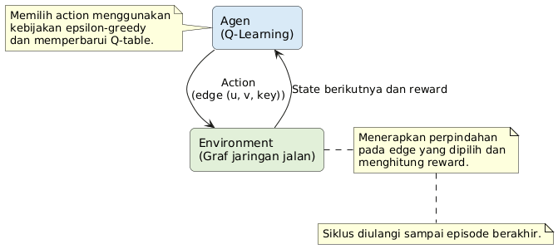
Gambar 2.1.1 Siklus interaksi agen dan lingkungan dalam Reinforcement Learning
Komponen utama dalam sistem RL ditunjukkan pada Gambar dijelaskan sebagai berikut:
1. Agen (Agent): entitas yang mengambil keputusan dan melakukan aksi berdasarkan kebijakan yang dipelajari.
2. Lingkungan (Environment): dunia tempat agen berinteraksi. Lingkungan menerima action dari agen, lalu mengembalikan state berikutnya beserta reward.
3. State (S): representasi kondisi atau situasi agen dalam lingkungan pada suatu waktu tertentu.
4. Aksi (A): pilihan-pilihan yang dapat diambil oleh agen dari suatu state.
5. Reward (R): sinyal numerik yang diterima agen setelah melakukan aksi. Reward positif mendorong perilaku yang diinginkan, sedangkan reward negatif (penalti) mencegah perilaku yang tidak diinginkan.
6. Kebijakan (policy, π) adalah aturan yang digunakan agen untuk memilih action berdasarkan state yang dihadapi. Dalam Q-Learning, kebijakan pelatihan dapat menggunakan strategi epsilon-greedy untuk menyeimbangkan eksplorasi dan eksploitasi.
Tujuan agen RL adalah mempelajari kebijakan optimal yang memaksimalkan total reward kumulatif yang didiskontokan (discounted cumulative reward) sepanjang waktu (Sutton & Barto, 2018).

Algoritma Q-Learning
Q-Learning merupakan algoritma Reinforcement Learning yang bersifat model-free dan off-policy. Bersifat model-free karena agen mempelajari nilai tindakan melalui interaksi dengan environment tanpa memerlukan model transisi lingkungan secara eksplisit. Bersifat off-policy karena Q-Learning memperbarui estimasi nilai tindakan optimal meskipun tindakan selama pelatihan dapat dipilih menggunakan kebijakan perilaku yang berbeda, misalnya epsilon-greedy (Watkins and Dayan, 1992; Sutton and Barto, 2018).
Inti dari Q-Learning adalah fungsi nilai-Q, Q(s, a), yang merepresentasikan estimasi total reward kumulatif yang dapat diperoleh jika agen berada pada state s dan memilih aksi a, kemudian mengikuti kebijakan optimal setelahnya. Fungsi ini disimpan dalam sebuah tabel yang disebut Q-table.
Pembaruan nilai Q pada setiap langkah dilakukan menggunakan aturan pembaruan Q-Learning berikut.
$Q\left(s,a\right)←Q\left(s,a\right)+α×\left[r+γ×maxQ\left(s’,a’\right)-Q\left(s,a\right)\right]$ (1)
Keterangan:
- (s, a): nilai Q di state saat ini s Ketika agen memilih action a.
- α (alpha): learning rate, yaitu tingkat pengaruh informasi baru terhadap nilai Q sebelumnya (0 < α ≤ 1). Nilai mendekati 0 berarti agen semakin sedikit mengubah nilai Q lama Ketika menerima pengalaman baru.
- γ (gamma): discount factor, yaitu tingkat pengaruh reward masa depan terhadap nilai Q saat ini. Nilai mendekati 1 berarti agen sangat memperhitungkan reward jangka panjang.
- r: reward yang diterima setelah agen memilih action a.
- max Q(s’, a’): nilai Q tertinggi dari seluruh action yang tersedia pada state berikutnya s’.
Dalam proses pelatihan, agen menggunakan strategi epsilon-greedy untuk menyeimbangkan antara eksplorasi (mencoba aksi baru) dan eksploitasi (mengambil aksi terbaik yang diketahui). Pada awal pelatihan, nilai ε (epsilon) tinggi sehingga agen banyak bereksplorasi. Seiring berjalannya pelatihan, nilai ε dikurangi secara bertahap (decay) sehingga agen semakin banyak mengeksploitasi pengetahuan yang telah dipelajari (Watkins & Dayan, 1992).

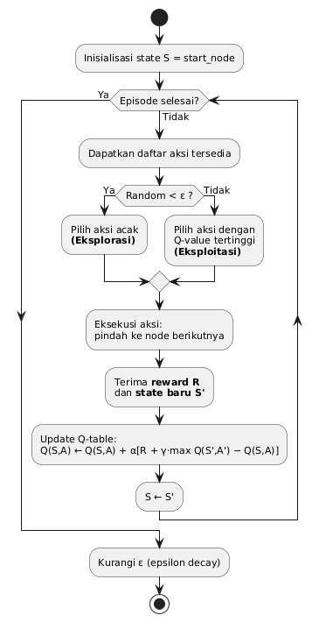
Gambar 2.2.1 Flowchart alur algoritma Q-Learning per episode

OpenStreetMap dan Data Geospasial Jalan
OpenStreetMap (OSM) merupakan proyek pemetaan kolaboratif terbuka yang memungkinkan pengguna mengumpulkan, memperbarui, dan menggunakan data geospasial. Data OSM tersedia dengan lisensi Open Database License (ODbL) dan dapat dimanfaatkan dengan tetap memenuhi ketentuan atribusi yang berlaku (OpenStreetMap Contributors, 2026).
Data jalan pada OpenStreetMap disimpan bersama atribut dalam bentuk tag, yaitu pasangan key=value yang menjelaskan karakteristik suatu objek. Dalam penelitian ini, data jaringan jalan diambil dari OpenStreetMap menggunakan OSMnx, kemudian direpresentasikan sebagai graf jaringan jalan. Pembahasan mengenai proses pengambilan data, pembentukan graf, dan pengolahan atribut dijelaskan lebih lanjut pada Bab III.
Penelitian ini menggunakan tiga atribut ruas jalan, yaitu highway, surface, dan width, untuk membentuk comfort score. Nilai tersebut digunakan sebagai indikator operasional kenyamanan ruas jalan berdasarkan data yang tersedia pada OpenStreetMap. Oleh karena itu, comfort score tidak dimaksudkan sebagai pengukuran langsung terhadap kenyamanan subjektif ataupun keamanan aktual pelari. Tabel dibawha merangkum tiga tag OSM yang digunakan dalam penelitian ini.
Tabel 2.3.1 Tag OpenStreetMap yang Digunakan dalam Penelitian
NO | Tag | Deskripsi
 | highway | Tipe/klasifikasi jalan
 | surface | Jenis permukaan jalan
 | width | Lebar jalan (meter)

Tag highway
Tag highway digunakan untuk mengidentifikasi jalan, jalan lingkungan, maupun jalur seperti footway dan path. Nilai pada tag ini menunjukkan fungsi dan tingkat kepentingan ruas dalam jaringan jalan, bukan secara langsung kondisi fisik atau klasifikasi hukum jalan. Contoh nilai yang ditemukan pada wilayah studi meliputi residential, living_street, service, secondary, tertiary, footway, dan path (OpenStreetMap Wiki contributors, 2026a).
Dalam penelitian ini, nilai highway digunakan sebagai salah satu masukan untuk menentukan comfort score. Pemberian skor pada setiap klasifikasi merupakan keputusan operasional penelitian dan dijelaskan pada Bab III.

Tag surface
Tag surface menjelaskan material permukaan fisik suatu ruas jalan atau jalur. Contoh nilai yang digunakan dalam data penelitian meliputi asphalt, paving_stones, concrete, ground, dan gravel. Tag ini bersifat opsional sehingga sebagian ruas jalan dapat tidak memiliki nilai surface (OpenStreetMap Wiki contributors, 2026b).
Pada penelitian ini, surface digunakan sebagai salah satu atribut pembentuk comfort score. Ruas dengan nilai surface yang tidak tersedia tetap dapat digunakan dalam graf, tetapi penilaiannya mengikuti aturan penanganan data tidak terisi yang dijelaskan pada Bab III.

Tag width
Tag width menjelaskan lebar aktual suatu objek atau ruas jalan. Jika nilai satuan tidak dituliskan, satuan yang digunakan secara umum adalah meter. Nilai width pada OpenStreetMap dapat tidak tersedia atau memiliki format yang beragam sehingga perlu melalui proses pengolahan sebelum digunakan dalam perhitungan (OpenStreetMap Wiki contributors, 2026c).
Dalam penelitian ini, nilai width yang berhasil diolah digunakan sebagai salah satu atribut pembentuk comfort score. Atribut tersebut tidak digunakan untuk menyimpulkan tingkat lalu lintas atau keamanan ruas jalan, melainkan sebagai indikator karakteristik fisik ruas yang tersedia dalam data.

Representasi Jaringan Jalan sebagai Graf
Jaringan jalan secara alami dapat dimodelkan sebagai sebuah graf G = (V, E), di mana V sebagai himpunan node dan serta E adalah himpunan edge. Pada konteks jaringan jalan, node merepresentasikan titik keputusan pada jaringan, seperti persimpangan atau ujung ruas jalan, sedangkan edge merepresentasikan ruas jalan yang menghubungkan dua node. Representasi graf memungkinkan agen memilih ruas jalan berikutnya secara bertahap dalam proses pembentukan rute (Boeing, 2017).
Pada penelitian ini, jaringan jalan direpresentasikan sebagai graf berarah bertipe MultiDiGraph. Setiap edge memiliki identitas (u, v, key), yaitu node asal u, node tujuan v, dan key sebagai pembeda apabila terdapat lebih dari satu edge dari node asal ke node tujuan yang sama. Dengan demikian, action agen tidak hanya ditentukan oleh node tujuan, tetapi juga oleh ruas jalan yang dipilih. Struktur ini mempertahankan atribut setiap ruas jalan, seperti length, highway, surface, width, geometri jalan, dan comfort score (OSMnx Developers, 2026).

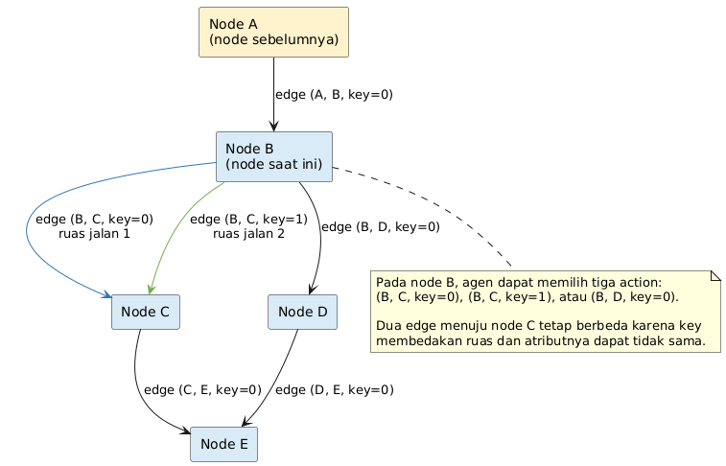
Gambar 2.4.1 Diagram MultiDiGraph

Graf berarah digunakan agar setiap perpindahan agen dinyatakan secara eksplisit dari node asal menuju node tujuan. Pada node saat ini, kumpulan action yang tersedia diperoleh dari seluruh edge keluar yang memenuhi aturan action mask. Aturan tersebut digunakan untuk membatasi tindakan yang tidak sesuai, misalnya kembali ke node sebelumnya terlalu awal atau mengunjungi node yang telah mencapai batas kunjungan.
Panjang rute dihitung dengan menjumlahkan atribut length dari setiap edge yang dipilih agen. Atribut tersebut dinyatakan dalam meter dan digunakan sebagai dasar perhitungan total jarak rute. Nilai panjang ruas jalan telah tersedia pada graf hasil pengunduhan OSMnx sehingga dapat langsung digunakan dalam proses pelatihan dan evaluasi.

Untuk mendukung perhitungan jarak dalam satuan meter, graf diproyeksikan ke sistem koordinat EPSG:32749. Setelah proyeksi, koordinat x dan y pada node dinyatakan dalam meter. Jarak lurus antara node saat ini dan node awal dihitung menggunakan jarak Euclidean. Jarak lurus ini hanya digunakan sebagai indikator arah pergerakan agen—menjauh dari titik awal pada fase awal dan mendekat pada fase pulang—bukan sebagai pengganti panjang rute pada jaringan jalan.
Graf jaringan jalan dapat disederhanakan dengan menggabungkan node perantara yang hanya membentuk geometri jalan dan bukan titik pengambilan keputusan. Simplifikasi membantu mengurangi kompleksitas graf tanpa menghilangkan konektivitas serta informasi geometri rute yang diperlukan (Boeing, 2017).

Penelitian Terdahulu
Penelitian terdahulu digunakan untuk menempatkan penelitian ini dalam konteks pembentukan rute, penerapan Q-Learning pada jaringan jalan, karakteristik rute lari, dan penggunaan data OpenStreetMap. Zhang, Li, Peng, and Liu (2015) menerapkan Q-Learning untuk perencanaan beberapa rute alternatif antara titik asal dan tujuan pada jaringan jalan perkotaan. Penelitian tersebut menunjukkan bahwa jaringan jalan dapat dimodelkan sebagai lingkungan Q-Learning dengan persimpangan sebagai state dan ruas jalan sebagai action. Namun, penelitian tersebut berfokus pada rute asal–tujuan kendaraan dan belum membahas pembentukan rute lari loop.
Loepp and Ziegler (2018) membahas kerangka rekomendasi rute lari yang mempertimbangkan kebutuhan, tujuan, dan preferensi pelari. Penelitian tersebut menekankan bahwa rute lari tidak cukup dibentuk hanya dari kumpulan rute yang telah ditempuh pengguna lain, melainkan perlu dibangkitkan berdasarkan karakteristik rute dan kebutuhan pengguna. Akan tetapi, penelitian tersebut tidak membahas pembentukan rute loop menggunakan Q-Learning tabular pada graf OpenStreetMap.

Tegart, Schuurman, and Harden (2025) melalui kajian runnability mengidentifikasi bahwa karakter jaringan jalan, kondisi permukaan, dan lingkungan sekitar berkaitan dengan pengalaman berlari. Penelitian tersebut menjadi dasar konseptual bahwa pemilihan rute lari dapat mempertimbangkan karakter ruas jalan. Namun, kajian tersebut tidak membentuk suatu algoritma rute dan tidak menetapkan comfort score berbasis atribut OpenStreetMap.
Boeing (2017) memperkenalkan OSMnx sebagai perangkat lunak untuk mengunduh, membangun, menganalisis, serta memvisualisasikan jaringan jalan dari OpenStreetMap. Kontribusi penelitian tersebut relevan pada proses pembentukan graf jaringan jalan dalam penelitian ini. Namun, OSMnx tidak menyediakan mekanisme Q-Learning untuk membentuk rute lari.
Berdasarkan penelitian yang ditinjau, penelitian ini berfokus pada pembentukan rute lari loop 5 kilometer menggunakan Q-Learning tabular pada graf jaringan jalan OpenStreetMap. Karakter ruas jalan berupa highway, surface, dan width digunakan untuk membentuk comfort score. Selain itu, penelitian ini membandingkan beberapa representasi state untuk menganalisis pengaruh informasi kondisi agen terhadap keberhasilan pembentukan rute loop.
Tabel 2.5.1 Ringkasan Penelitian Terdahulu
Peneliti | Konteks | Relevansi | Perbedaan dengan penelitian ini
Zhang, Li, Peng, and Liu (2015) | Cooperative Q-Learning untuk rute asal–tujuan pada jaringan jalan perkotaan | Menunjukkan penerapan Q-Learning pada graf jalan | Berfokus pada kendaraan dan rute asal–tujuan, bukan rute lari loop
Loepp and Ziegler (2018) | Kerangka rekomendasi rute lari personal | Menunjukkan rute lari perlu dibentuk sesuai kebutuhan pelari | Tidak menggunakan Q-Learning tabular atau evaluasi representasi state
Tegart, Schuurman, and Harden (2025) | Kajian runnability | Mendukung penggunaan karakter ruas jalan dalam konteks lari | Tidak membentuk rute maupun menghitung comfort score
Watkins & Dayan (1992) | Q-Learning | Teori RL umum | Fondasi teoritis Q-Learning
Boeing (2017) | OSMnx dan analisis jaringan jalan OpenStreetMap | Mendukung pembentukan graf jaringan jalan | Tidak menerapkan Reinforcement Learning untuk rute lari

METODE PENELITIAN

Jenis Penelitian
Penelitian ini merupakan penelitian terapan dengan pendekatan kuantitatif dan eksperimental. Penelitian bertujuan membangun serta mengevaluasi agen Q-Learning tabular untuk membentuk rute lari berbentuk loop pada jaringan jalan OpenStreetMap.
Eksperimen dilakukan pada graf jaringan jalan di Kecamatan Dukuh Kupang, Surabaya. Agen memulai perjalanan dari satu node awal, memilih ruas jalan secara bertahap, menempuh target jarak 5 kilometer, dan diharapkan kembali ke node awal. Rute dinyatakan valid apabila agen kembali ke node awal dengan total jarak dalam rentang 4.500 hingga 5.500 meter. Rentang tersebut ditetapkan berdasarkan target rute 5.000 meter dengan toleransi ±10%, yaitu ±500 meter dari target jarak.
Penelitian membandingkan tiga representasi state, yaitu skenario A, B, dan C. Seluruh skenario menggunakan graf, fungsi reward, aturan penyaringan ruas jalan, jumlah seed, serta konfigurasi pelatihan yang sama, yang berbeda adalah informasi state yang tersedia pada setiap skenario. Dengan demikian, perbedaan hasil eksperimen dapat dikaitkan terutama dengan perbedaan informasi yang tersedia pada state agen.

Alur Penelitian
Tahapan penelitian dimulai dari pengambilan data jaringan jalan OpenStreetMap, pembentukan graf, perhitungan comfort score, perancangan environment Q-Learning, pelatihan agen pada setiap skenario state, evaluasi greedy, dan analisis hasil.
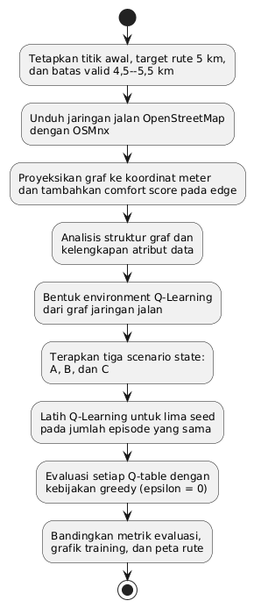
Gambar 3.2.1 Flowchart alur penelitian

Pengumpulan Data

Sumber Data
Data jaringan jalan bersumber dari OpenStreetMap. OpenStreetMap merupakan basis data geospasial terbuka yang dapat digunakan dengan tetap memenuhi ketentuan lisensi dan atribusi data (OpenStreetMap Contributors, 2026). Data diunduh menggunakan pustaka OSMnx dan direpresentasikan sebagai graf jaringan jalan
Titik awal penelitian berada di Kecamatan Dukuh Kupang, Surabaya, pada koordinat latitude -7,282187 dan longitude 112,709282
Tabel 3.3.1 Tabel konfigurasi data
Parameter | Nilai | Keterangan
Titik Awal | -7.282187, 112.709282 | Koordinat awal agen
Target rute | 5000 M / 5 KM | Target Panjang rute lari
Toleransi jarak | 10% | Toleransi terhadap target
Batas rute valid | 4.500–5.500 m | Syarat jarak rute loop valid
Area unduh | Bounding box 3.025 m | Jarak dari titik awal ke setiap arah
Jenis jaringan | walk | Jaringan yang dapat dilalui pejalan kaki
Simplifikasi graf | True | Mengurangi node geometri yang bukan titik keputusan
CRS hasil proyeksi | EPSG:32749 | Koordinat graf dalam meter

Pengunduhan dan Proyeksi Graf
Data jalan diunduh menggunakan OSMnx dengan network_type="walk". Parameter tersebut digunakan agar graf memuat jaringan yang dapat dilalui pejalan kaki dan pelari. Pemilihan jenis jaringan ini tidak berarti seluruh ruas jalan pasti nyaman atau aman untuk berlari.
Graf awal menggunakan koordinat geografis WGS84 atau EPSG:4326, dengan nilai x berupa longitude dan y berupa latitude dalam derajat. Graf kemudian diproyeksikan ke EPSG:32749 agar koordinat x dan y berada dalam satuan meter. Proyeksi diperlukan karena sistem menghitung jarak lurus agen terhadap titik awal menggunakan koordinat meter.
Graf yang dihasilkan bertipe MultiDiGraph. Node pada graf merepresentasikan simpang, ujung ruas, atau titik keputusan. Setiap edge direpresentasikan dengan identitas (u, v, key), dengan u sebagai node asal, v sebagai node tujuan, dan key sebagai pembeda jika terdapat beberapa ruas dari node asal ke node tujuan yang sama. Struktur ini mempertahankan edge paralel beserta atributnya, seperti length, highway, surface, width, dan geometri jalan (OSMnx Developers, 2026).
Gambar 3.3.1 Representasi MultiDiGraph

Atribut Ruas Jalan
Graf jalan yang diperoleh dari OpenStreetMap terdiri atas node dan edge. Node merepresentasikan titik pada jaringan jalan, seperti simpang atau titik perubahan ruas, sedangkan edge merepresentasikan ruas jalan yang menghubungkan dua node. Dalam penelitian ini, keputusan agen Q-Learning dilakukan pada edge karena perpindahan agen dari satu node ke node berikutnya selalu melalui suatu ruas jalan.Perancangan Environment Q -Learning
Setiap edge dapat memiliki atribut yang menggambarkan karakter ruas jalan. Penelitian ini menggunakan tiga atribut, yaitu highway, surface, dan width. Atribut highway digunakan untuk menggambarkan kelas atau fungsi ruas jalan, misalnya residential, living_street, service, atau secondary. Atribut surface digunakan untuk menunjukkan jenis permukaan jalan, misalnya asphalt, paving_stones, atau concrete. Sementara itu, atribut width digunakan untuk menunjukkan informasi lebar ruas jalan apabila tersedia dalam data.
Ketiga atribut tersebut dipilih untuk memberikan informasi karakter ruas yang dilalui agen, bukan hanya informasi panjang ruas jalan. Dengan demikian, agen tidak diarahkan semata-mata untuk membentuk rute dengan target jarak tertentu, tetapi juga dapat mempertimbangkan perbedaan karakter ruas pada setiap pilihan perpindahan. Atribut yang tersedia pada edge kemudian dipersiapkan untuk digunakan dalam pembentukan nilai kenyamanan ruas dan perhitungan reward.

Definisi Environment, State, dan Action
Environment merepresentasikan kondisi perjalanan agen pada graf jaringan jalan. Pada awal episode, agen ditempatkan pada node awal dengan total jarak nol. Selama episode berlangsung, environment menyimpan node saat ini, node sebelumnya, total jarak, jumlah langkah, riwayat node, riwayat edge, jumlah kunjungan node, dan alasan terminasi. Satu action adalah satu edge spesifik dengan identitas: action = (next_node, key)
Pada setiap node, agen dapat memilih salah satu ruas jalan keluar yang tersedia sebagai action. Action tersebut menentukan perpindahan agen menuju node berikutnya melalui edge yang dipilih. Jika terdapat dua edge dari node u menuju node v, tetapi key berbeda, keduanya tetap menjadi dua action yang berbeda.
State merupakan informasi kondisi yang digunakan agen saat menentukan action pada suatu langkah. Dalam pembentukan rute lari loop, informasi node tempat agen berada saja belum tentu cukup untuk membedakan kondisi perjalanan. Agen dapat berada pada node yang sama ketika baru memulai rute, ketika telah menempuh sebagian target jarak, atau ketika datang dari arah yang berbeda. Kondisi tersebut dapat memerlukan keputusan pemilihan ruas berikutnya yang berbeda. Oleh karena itu, penelitian ini membandingkan beberapa skenario state. Setiap skenario memberikan jumlah informasi kondisi yang berbeda kepada agen, sementara graf jalan, action yang tersedia, fungsi reward, jumlah seed, dan konfigurasi eksperimen lainnya dibuat sama. Perbandingan ini dilakukan untuk mengamati pengaruh informasi state terhadap kemampuan agen membentuk rute lari loop 5 kilometer

Tabel 3.3.2 Skenario state yang dibandingkan
Skenario | Representasi state | Penjelasan
A | (current_node) | Agen hanya mengetahui node saat ini
B | (current_node, progress_bin) | Agen mengetahui node saat ini dan kategori progres jarak
C | (current_node, previous_node, progress_bin) | Agen mengetahui node saat ini, arah kedatangan, dan kategori progres jarak

Nilai progress_bin membagi rentang jarak 0 sampai 5.500 meter menjadi 16 kategori. Nilai ini digunakan agar agen dapat membedakan keputusan pada node yang sama ketika masih berada pada fase awal, pertengahan, atau akhir rute.
$progress_bin = min (15, max(0,\left[\frac{total_distance_m}{5500} x 16\right]))$ (3)
Karena jumlah kategori yang digunakan adalah 16 dan indeks kategori dimulai dari 0, nilai progress_bin yang valid berada pada rentang 0 sampai 15. Fungsi max(0, ...) digunakan untuk memastikan nilai progress_bin tidak kurang dari 0. Sementara itu, fungsi min(15, ...) digunakan untuk memastikan nilai tidak melebihi 15. Pembatasan atas ini diperlukan karena ketika total jarak tepat 5.500 meter, hasil perhitungan awal dapat bernilai 16, sedangkan kategori yang tersedia hanya bernomor 0 hingga 15. Oleh karena itu, nilai 16 dan nilai yang lebih besar dibatasi menjadi 15 sebagai kategori progres terakhir.
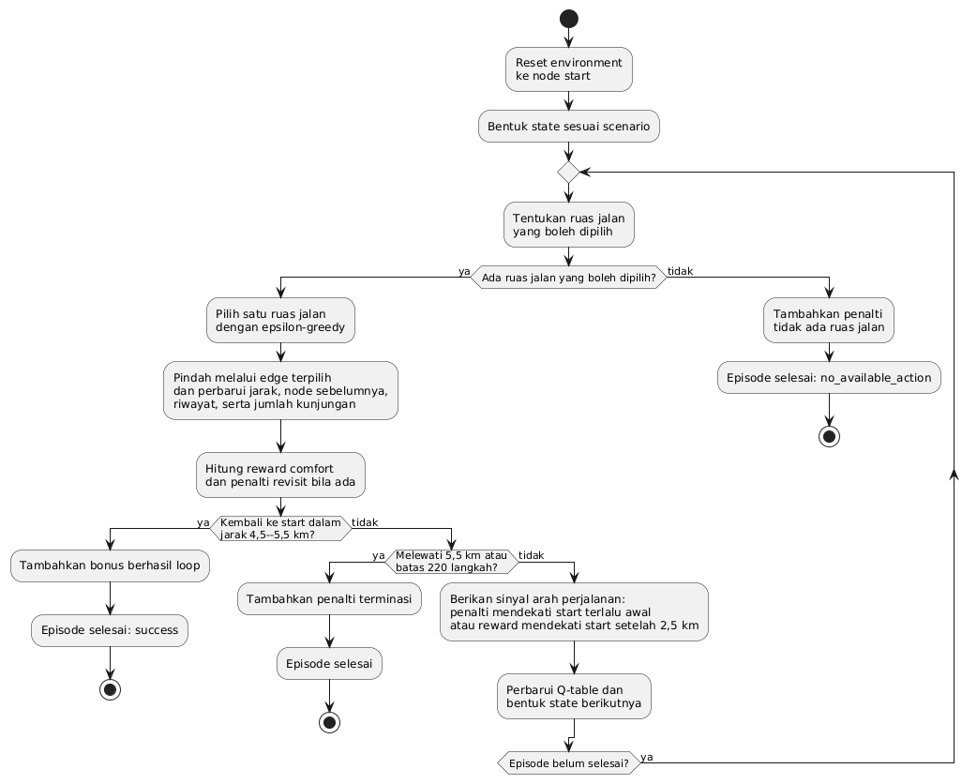
Gambar 3.3.1 Diagram alur environment
Gambar diatas menunjukkan alur interaksi agen dengan environment pada setiap langkah. Agen mengamati state saat ini, kemudian memilih salah satu ruas jalan yang legal. Environment memperbarui posisi agen, total jarak, dan informasi perjalanan berdasarkan ruas yang dipilih. Selanjutnya, environment memberikan reward serta state berikutnya kepada agen. Proses tersebut diulangi hingga agen berhasil kembali ke node awal dengan jarak valid atau episode dihentikan oleh salah satu kondisi terminasi.

Penyaringan Ruas Jalan yang Boleh Dipilih
Sebelum agen memilih action, sistem melakukan penyaringan ruas jalan yang boleh dipilih. Mekanisme ini pada implementasi disebut action mask. Fungsinya bukan memilih action terbaik, melainkan menghapus pilihan yang melanggar aturan perjalanan. Ruas jalan yang boleh dipilih dibagi menjadi tiga kelompok.
- Ruas Baru, yaitu ruas menuju node yang belum pernah dikunjungi
- Ruas Penutup Loop, yaitu ruas yang langsung menuju node awal. Ruas ini hanya dapat dipilih apabila total jarak rute setelah ruas tersebut dilalui berada pada rentang 4.500 hingga 5.500 meter.
- Ruas kunjungan ulang, yaitu ruas menuju node yang telah dikunjungi, tetapi baru diizinkan setelah agen mencapai 50% target jarak atau 2500 meter
Kunjungan ulang dibatasi maksimal dua kali kunjungan untuk satu node. Aturan ini bertujuan agar agen tidak berputar-putar pada fase awal, tetapi masih memiliki peluang menggunakan kembali ruas tertentu sebagai jalur pulang setelah mencapai setengah target jarak.

Jarak Lurus terhadap Titik Awal
Sistem menghitung jarak lurus antara node agen dan node awal menggunakan koordinat meter hasil proyeksi graf.
$d_{\text{start}}\left(n\right)=\sqrt{{\left(x_{n}-x_{\text{start}}\right)}^{2}+{\left(y_{n}-y_{\text{start}}\right)}^{2}}$ (4)
Nilai tersebut bukan panjang rute pada jaringan jalan. Panjang rute tetap dihitung dari penjumlahan length setiap edge yang dilalui. Jarak lurus hanya digunakan untuk menilai arah pergerakan agen: apakah agen menjauh dari titik awal pada fase awal atau mendekati titik awal pada fase pulang.
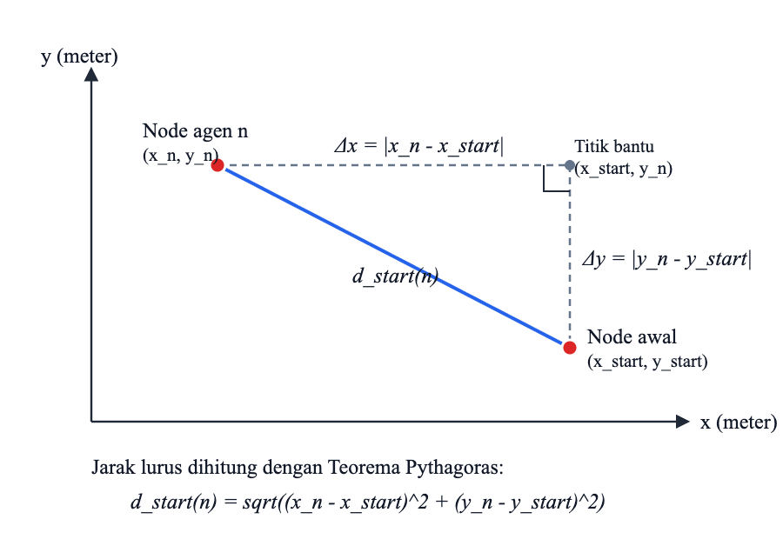
Gambar 3.3.2 Ilustrasi jarak lurus terhadap titik awal

Perancangan Reward dan Pelatihan Q-Learning

Reward Karakter Ruas Jalan

Untuk kebutuhan pemberian reward, setiap edge pada graf diberikan nilai comfort_score pada rentang 0 hingga 1. Nilai tersebut merepresentasikan karakter ruas jalan berdasarkan atribut highway, surface, dan width. Nilai yang lebih mendekati 1 menunjukkan bahwa ruas tersebut dinilai lebih mendukung kenyamanan berlari menurut indikator operasional penelitian ini

Reward Comfort Edge
Reward dasar setiap edge dihitung dari comfort score dan panjang edge
$r_{\text{comfort}}=\left(comfort_score-0,50\right)×\frac{length_{m}}{100}$ (5)
Nilai 0,50 digunakan sebagai titik netral. Edge dengan comfort score lebih besar dari 0,50 memberi reward positif, sedangkan edge dengan nilai di bawah 0,50 memberi reward negatif. Panjang edge digunakan agar kontribusi reward mencerminkan panjang ruas yang benar-benar dilalui agen. Pembagi 100 digunakan untuk menormalisasi reward kenyamanan per 100 meter. Dengan skala tersebut, akumulasi reward dari karakter ruas jalan tidak melebihi pengaruh reward terminal. Oleh karena itu, agen tetap diarahkan untuk memprioritaskan pembentukan rute loop yang valid, sedangkan comfort score berfungsi untuk membedakan kualitas ruas di antara rute-rute yang dipertimbangkan.

Reward Arah Perjalanan
Fase awal berlangsung sebelum agen menempuh 2.500 meter. Jika pada fase ini agen bergerak mendekati titik awal, agen menerima penalti ringan.
$r_{\text{fase awal}}=-0,40×\frac{d_{\text{before}}-d_{\text{after}}}{100}$ (6)
Rumus tersebut diterapkan hanya jika distance_after < distance_before. Penalti ini tidak melarang agen mendekati titik awal, tetapi mengurangi kecenderungan agen kembali terlalu dini hanya karena menemukan ruas dengan comfort score tinggi.
Setelah agen mencapai minimal 2.500 meter, fase pulang dimulai. Pada fase ini agen mendapat reward berdasarkan perubahan jarak lurus terhadap titik awal.
$r_{\text{return}}=0,40×\frac{d_{\text{before}}-d_{\text{after}}}{100}$ (7)
Nilai reward akan positif jika agen bergerak mendekati titik awal dan negatif jika agen bergerak semakin jauh dari titik awal. Nilai 0,40 digunakan untuk menentukan skala reward arah perjalanan. Setiap perubahan jarak lurus sebesar 100 meter terhadap titik awal menghasilkan reward arah sebesar +0,40 apabila agen bergerak mendekati titik awal pada fase kembali, atau penalti sebesar -0,40 apabila agen bergerak mendekati titik awal pada fase awal. Nilai tersebut membuat arah perjalanan menjadi salah satu sinyal pembelajaran yang dipertimbangkan bersama reward comfort dan reward terminal. Nilai 0,40 merupakan konfigurasi operasional penelitian, bukan nilai standar universal.

Reward dan Penalti Terminal
Tabel 3.4.1 komponen reward
Kondisi | Nilai | Keterangan
Berhasil membentuk loop | +80 | Agen kembali ke node awal pada 4.500–5.500 m
Melebihi batas jarak | -50 | Total jarak lebih dari 5.500 m
Tidak ada ruas legal | -45 | Tidak ada ruas jalan yang boleh dipilih
Kembali terlalu awal | -45 | Agen kembali ke node awal di luar jarak valid
Batas langkah | -40 | Agen telah mencapai 220 langkah
Kunjungan ulang node | -8 | Diberikan untuk revisit selain node awal
Nilai bonus keberhasilan sebesar +80 ditetapkan agar pembentukan loop valid menjadi tujuan utama agen. Berdasarkan rentang comfort score dan batas jarak rute valid, akumulasi reward positif comfort dan reward arah secara teoritis berada di bawah nilai bonus tersebut. Dengan demikian, agen memperoleh sinyal reward terbesar ketika berhasil kembali ke node awal pada rentang jarak valid. Nilai +80 merupakan konfigurasi operasional penelitian dan bukan nilai optimal yang berlaku secara universal.

Pembaruan Q-Table
Q-Learning memperbarui nilai suatu pasangan state-action berdasarkan reward yang diterima dan estimasi nilai pada state berikutnya.
$$Q\left(s,a\right)←Q\left(s,a\right)+α\left[r+γ\max_{a'}{Q\left(s',a'\right)}-Q\left(s,a\right)\right]$$
Keterangan:
- $Q\left(s,a\right)$: nilai action $a$ pada state $s$;
- $α$: learning rate;
- $r$: reward yang diterima;
- $γ$: discount factor;
- $s'$: state berikutnya;
- $\max_{a'}{Q\left(s',a'\right)}$: nilai Q tertinggi dari ruas jalan legal pada state berikutnya.
Jika episode telah selesai atau tidak terdapat ruas jalan legal pada state berikutnya, nilai masa depan dianggap nol.
Bagian $r+γ\max{Q\left(s',a'\right)}$ merupakan target nilai baru. Target tersebut menggabungkan reward yang diterima pada langkah saat ini dengan perkiraan nilai action terbaik yang dapat dipilih pada state berikutnya. Selisih antara target nilai baru dan Q-value lama menunjukkan seberapa besar perkiraan agen perlu dikoreksi.
Parameter learning rate $α$ menentukan seberapa besar selisih antara Q-value lama dan target nilai baru digunakan pada setiap pembaruan. Penelitian ini menggunakan $α=0,15$, yang berarti Q-value diperbarui secara bertahap sebesar 15% dari selisih tersebut. Nilai ini dipilih agar agen tetap mempelajari informasi baru tanpa langsung mengabaikan pengalaman sebelumnya. Pada environment rute lari, karakter dasar edge seperti comfort score dan panjang edge bersifat tetap. Namun, total reward dan target pembaruan dapat berbeda sesuai kondisi perjalanan, misalnya fase perjalanan, perubahan jarak terhadap titik awal, kunjungan ulang node, total jarak, dan kondisi terminasi. Learning rate yang terlalu tinggi dapat membuat Q-value terlalu reaktif terhadap satu pengalaman terbaru sehingga urutan prioritas action berubah drastis. Sebaliknya, nilai yang terlalu rendah dapat memperlambat pembelajaran. Oleh karena itu, $α=0,15$ digunakan sebagai konfigurasi pembaruan bertahap pada penelitian ini.
Parameter discount factor $γ$ menentukan seberapa besar agen mempertimbangkan nilai action pada state berikutnya. Penelitian ini menggunakan $γ=0,95$, sehingga nilai masa depan tetap diberi bobot yang tinggi pada proses pembaruan Q-Table. Nilai tersebut digunakan karena tujuan membentuk rute loop valid baru tercapai setelah agen memilih beberapa ruas jalan dan kembali ke node awal. Apabila nilai $γ$ terlalu rendah, agen cenderung lebih berfokus pada reward langsung dari edge yang sedang dipilih, seperti reward kenyamanan, dan kurang mempertimbangkan konsekuensi rute pada langkah-langkah berikutnya.

Strategi Epsilon-Greedy
Pemilihan ruas jalan menggunakan strategi epsilon-greedy. Dengan probabilitas $ϵ$, agen memilih salah satu ruas jalan legal secara acak untuk mengeksplorasi graf. Dengan probabilitas $1-ϵ$, agen memilih ruas jalan legal dengan Q-value tertinggi. Pada setiap langkah, agen membangkitkan satu nilai acak pada rentang 0 hingga 1. Jika nilai acak tersebut lebih kecil dari epsilon, agen memilih salah satu ruas jalan legal secara acak. Sebaliknya, jika nilai acak sama dengan atau lebih besar dari epsilon, agen memilih ruas jalan legal yang memiliki Q-value tertinggi. Dengan demikian, pemilihan acak tidak hanya terjadi pada episode tertentu, tetapi dapat terjadi pada setiap pengambilan action selama nilai epsilon masih lebih besar dari 0.
Nilai epsilon diturunkan secara linear selama satu proses pelatihan.
$ϵ_{e}=ϵ_{\text{end}}+\left(ϵ_{\text{start}}-ϵ_{\text{end}}\right)\left(1-\frac{e}{N-1}\right)$ (9)
Keterangan:
- $ϵ_{e}$: epsilon pada episode ke-$e$;
- $ϵ_{\text{start}}=1,00$;
- $ϵ_{\text{end}}=0,05$;
- $N$: jumlah episode pada satu eksperimen.
Pada evaluasi akhir, epsilon ditetapkan menjadi 0. Dengan demikian, evaluasi greedy menguji kebijakan terbaik yang telah dipelajari tanpa eksplorasi acak.
Contoh pada N = 50000, epsilon_start = 1, epsilon_end = 0,05, dan episode 30000, Maka :
$$ϵ_{\left(30000\right)}=0,05+\left(1,00-0,05\right)\left(1-\frac{\left(30000\right)}{\left(50000-1\right)}\right)$$
$$ϵ_{\left(30000\right)}=0,05+0,95\left(1-\frac{\left(30000\right)}{\left(49999\right)}\right)$$
$$ϵ_{\left(30000\right)}=0,05+0,95\left(0,399988\right)$$
$$ϵ_{\left(30000\right)}=0,05+0,379989$$
$$ϵ_{\left(30000\right)}≈0,430$$
Pada awal training, nilai epsilon tinggi sehingga agen lebih sering memilih ruas secara acak untuk mengeksplorasi graf. Seiring training berlangsung, epsilon menurun sehingga agen semakin sering memilih action dengan Q-value tertinggi. Pada evaluasi greedy, epsilon ditetapkan menjadi 0 sehingga agen tidak melakukan eksplorasi acak dan selalu memilih action legal dengan Q-value tertinggi.

Rancangan Eksperimen

Konfigurasi Pelatihan
Setiap skenario state dilatih menggunakan lima seed, yaitu 0, 1, 2, 3, dan 4. Penggunaan beberapa seed bertujuan mengurangi ketergantungan hasil terhadap urutan pemilihan acak saat eksplorasi.
Tabel 3.5.1 Tabel hyperparameter pelatihan
Parameter | Nilai
Learning rate $α$ | 0,15
Discount factor $γ$ | 0,95
Epsilon awal | 1,00
Epsilon akhir | 0,05
Batas langkah per episode | 220
Jumlah seed | 5
Target jarak | 5.000 m
Toleransi target | 10%
Eksperimen sensitivitas episode | 10.000, 20.000, 30.000, 40.000, dan 50.000
Setiap eksperimen jumlah episode melatih lima seed dari awal. Oleh karena itu, hasil pelatihan 20.000 episode bukan kelanjutan dari hasil 10.000 episode. Eksperimen sensitivitas jumlah episode digunakan untuk melihat apakah peningkatan jumlah episode memberikan perbaikan yang konsisten pada hasil greedy.
Perbandingan final skenario A, B, dan C wajib menggunakan jumlah episode yang sama, graf yang sama, fungsi reward yang sama, aturan penyaringan ruas jalan yang sama, dan lima seed yang sama.

Evaluasi Greedy
Setelah satu Q-table selesai dilatih, agen dievaluasi satu kali menggunakan kebijakan greedy dengan $ϵ=0$. Dengan lima seed, setiap skenario menghasilkan lima rute evaluasi greedy.
Evaluasi greedy dipilih agar hasil tidak dipengaruhi pemilihan ruas acak selama eksplorasi. Jika terdapat beberapa action dengan nilai Q yang sama, sistem menggunakan pemilihan acak dengan seed tetap agar hasil tetap dapat direproduksi.
Peta interaktif menampilkan satu rute representatif dari lima hasil evaluasi greedy. Jika terdapat rute loop valid, peta dipilih dari kelompok rute valid berdasarkan galat jarak terkecil, kemudian mean comfort tertinggi, dan return progress ratio tertinggi. Jika belum terdapat loop valid, peta hanya digunakan sebagai alat diagnosis dan dipilih berdasarkan galat jarak terkecil terlebih dahulu.

Metrik Evaluasi
Metrik evaluasi digunakan untuk menilai keberhasilan pembentukan rute loop serta mendiagnosis penyebab kegagalan agen. Metrik utama tidak hanya berfokus pada reward, karena nilai reward dipengaruhi beberapa komponen, termasuk penalti terminal.
Tabel 3.6.1 Metrik evaluasi
Metrik | Rumus atau bentuk | Interpretasi
is_loop | $$n_akhir = n_awal$$ | Metrik keberhasilan utama. True jika agen kembali ke node awal pada total jarak 4.500–5.500 m.
total_distance_m | $$d_total = Σ l_{e}$$ | Total panjang seluruh edge yang dilalui agen.
absolute_distance_error_m | $$| d_total - 5.000 |$$ | Selisih absolut terhadap target 5 km. Nilai kecil berarti jarak mendekati target, tetapi tidak menggantikan is_loop.
total_reward | $$R_total = Σ r_{t}$$ | Indikator pendukung untuk membaca perilaku kebijakan, bukan ukuran utama keberhasilan.
mean_comfort | $$\frac{Σ c_{e} × l_{e}}{Σ l_{e}}$$ | Rata-rata comfort score berbobot panjang. Nilai mendekati 1 berarti proporsi panjang rute lebih banyak melalui edge dengan comfort score tinggi.
return_progress_ratio | $$\frac{N_{mendekat}}{N_{pulang}}$$ | Proporsi langkah setelah 2.500 m yang mengurangi jarak lurus ke start. Nilai mendekati 1 berarti arah pulang lebih konsisten. Kosong jika agen belum mencapai 2.500 m.
distance_to_start_at_end_m | $$√((x - x₀)² + (y - y₀)²)$$ | Menunjukkan seberapa dekat posisi agen terhadap titik awal ketika episode berhenti.
closing_action_available | True atau False | True bila selama evaluasi pernah tersedia edge legal langsung menuju start dengan total jarak 4.500–5.500 m. Ini adalah kesempatan menutup loop, bukan jaminan edge dipilih.
termination_reason | success, over_distance, no_available_action, early_return, atau step_limit | Menjelaskan alasan episode berakhir.

Termination rate untuk setiap alasan terminasi dihitung sebagai berikut.
$termination_rate(t) = \frac{jumlah episode dengan alasan terminasi t}{jumlah seluruh episode} × 100\%$ (5)
Grafik selama pelatihan menggunakan rata-rata bergerak 50 episode. Grafik tersebut meliputi keberhasilan loop, reward, total jarak, mean comfort, jumlah state pada Q-table, epsilon, jarak akhir ke start, konsistensi arah pulang, peluang ruas penutup loop, dan termination rate.

Contoh Perhitungan Metrik
Contoh berikut menggunakan satu rute hipotetis. Angka hanya digunakan untuk memperjelas cara membaca setiap metrik, bukan hasil eksperimen sebenarnya.
1. Contoh is_loop. Agen kembali ke node awal pada total jarak 4.850 m. Karena node akhir sama dengan node awal dan jaraknya berada pada 4.500–5.500 m, maka is_loop bernilai True.
$$n_akhir = n_awal; 4.500 ≤ 4.850 ≤ 5.500 → is_loop = True$$
2. Contoh total_distance_m. Misalkan rute terdiri atas tiga edge dengan panjang 1.200 m, 2.000 m, dan 1.650 m. Total jaraknya adalah 4.850 m.
$$total_distance_m = 1.200 + 2.000 + 1.650 = 4.850 m$$
3. Contoh absolute_distance_error_m. Dengan target 5.000 m, rute sepanjang 4.850 m memiliki galat jarak sebesar 150 m.
$$| 4.850 - 5.000 | = 150 m$$
4. Contoh total_reward. Misalkan total reward yang diterima agen pada seluruh langkah adalah -12,5, dan ketika kembali valid ke start agen menerima bonus keberhasilan +80. Total reward episode menjadi +67,5.
$$total_reward = -12,5 + 80 = 67,5$$
5. Contoh mean_comfort. Misalkan rute melalui edge 1 sepanjang 1.000 m dengan comfort 0,80, edge 2 sepanjang 3.000 m dengan comfort 0,60, dan edge 3 sepanjang 1.000 m dengan comfort 0,70. Mean comfort berbobot panjangnya adalah 0,66.
$$\frac{(0,80 × 1.000) + (0,60 × 3.000) + (0,70 × 1.000)}{1.000 + 3.000 + 1.000} = 0,66$$
6. Contoh return_progress_ratio. Setelah mencapai 2.500 m, agen melakukan 20 langkah. Sebanyak 16 langkah mengurangi jarak lurus ke titik awal. Return progress ratio adalah 0,80.
$$\frac{16}{20} = 0,80$$
7. Contoh distance_to_start_at_end_m. Pada akhir episode, posisi agen berada pada koordinat meter (x, y) = (120, 160), sedangkan start berada pada (0, 0). Jarak akhir ke start adalah 200 m.
$$√((120 - 0)² + (160 - 0)²) = √40.000 = 200 m$$
8. Contoh closing_action_available. Misalkan saat agen berada pada 4.800 m terdapat edge legal langsung menuju node awal. Jika edge tersebut menghasilkan total jarak 4.950 m, maka closing_action_available bernilai True, meskipun agen belum tentu memilih edge tersebut.
$$4.800 + 150 = 4.950 m → closing_action_available = True$$
9. Contoh success rate. Jika tiga dari lima seed menghasilkan is_loop = True, success rate skenario tersebut adalah 60%.
$$\frac{3}{5} × 100\% = 60\%$$
10. Contoh termination rate. Jika empat dari lima hasil evaluasi greedy berakhir dengan over_distance, termination rate untuk over_distance adalah 80%.
$$\frac{4}{5} × 100\% = 80\%$$

Perangkat dan Pustaka Implementasi
Tabel 3.7.1 Perangkat implementasi
Perangkat atau pustaka | Fungsi
Python | Bahasa pemrograman utama
Jupyter Notebook | Menjalankan analisis dan eksperimen
OSMnx | Mengunduh, memproyeksikan, serta mengolah graf jalan OpenStreetMap
NetworkX | Struktur graf MultiDiGraph
NumPy | Perhitungan numerik dan bilangan acak
Pandas | Pengolahan tabel metrik dan CSV
Matplotlib | Visualisasi grafik pelatihan dan diagnosis
Folium | Peta interaktif rute
PyProj | Transformasi koordinat graf ke WGS84 untuk peta
OSMnx digunakan untuk membangun graf jaringan jalan, termasuk atribut node, edge, serta panjang edge dalam meter. Struktur graf MultiDiGraph mempertahankan arah dan edge paralel yang diperlukan dalam definisi action agen. Dokumentasi OSMnx menjelaskan representasi MultiDiGraph, indeks edge (u, v, key), dan atribut panjang edge.

Implementasi dan Alat yang Digunakan
Penelitian ini diimplementasikan menggunakan alat-alat yang dirangkum pada table berikut.

Tabel 3.8.1 Alat dan Pustaka yang Digunakan
Komponen | Keterangan
Bahasa Pemrograman | Python 3
Lingkungan Pengembangan | Jupyter Notebook
Sumber Data | OpenStreetMap via Overpass API (format GeoJSON)
json (pustaka standar) | Parsing data GeoJSON
math (pustaka standar) | Perhitungan formula Haversine
random (pustaka standar) | Strategi epsilon-greedy
collections.defaultdict | Penyimpanan Q-table
numpy | Komputasi numerik
matplotlib | Visualisasi grafik konvergensi reward
Folium | Visualisasi peta rute interaktif

HASIL DAN PEMBAHASAN

Gambaran Data dan Graf Jalan
Penelitian menggunakan snapshot jaringan jalan OpenStreetMap di Kecamatan Dukuh Kupang, Surabaya. Graf diperoleh dengan network_type=walk, disederhanakan menggunakan simplify=True, lalu diproyeksikan ke CRS EPSG:32749 agar koordinat dan panjang dapat dihitung dalam meter. Titik start ditetapkan pada node graf terdekat dari koordinat start yang digunakan pada eksperimen.
Graf terdiri dari 8.027 node dan 21.374 edge terarah. Graf memiliki satu komponen weakly connected sehingga node start berada pada jaringan utama yang dapat diakses. Total panjang seluruh edge terarah adalah 1.353.832,10 m. Nilai tersebut bukan panjang jalan fisik unik karena satu ruas dua arah dapat direpresentasikan sebagai dua edge terarah.
Tabel 4.1.1 Karakteristik graf
Karakteristik graf | Nilai
Jumlah node | 8.027
Jumlah edge terarah | 21.374
CRS graf | EPSG:32749
Komponen weakly connected | 1
Total panjang edge terarah | 1.353.832,10 m
Rata-rata panjang edge | 63,34 m
Median panjang edge | 46,19 m
Tujuan node unik dari start | 3
Atribut highway tersedia pada seluruh edge. Atribut surface tersedia pada 67,59% edge, sedangkan width yang dapat diparse dalam satuan meter tersedia pada 66,18% edge. Edge dengan surface atau width kosong tidak dibuang agar konektivitas graf tetap terjaga; komponen comfort untuk atribut kosong diberi nilai netral 0,50.
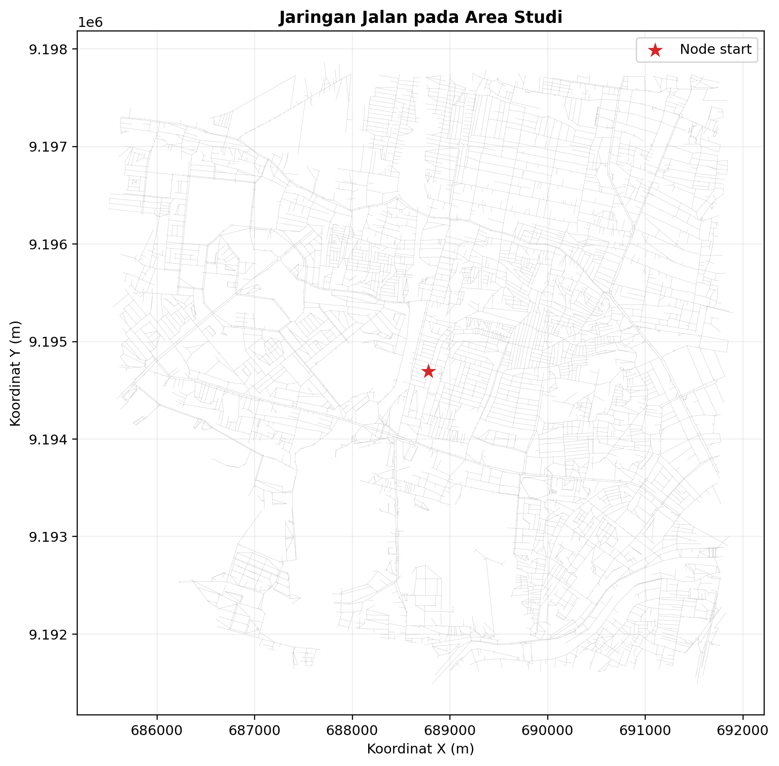
Gambar 4.1.1 Jaringan jalan pada area studi
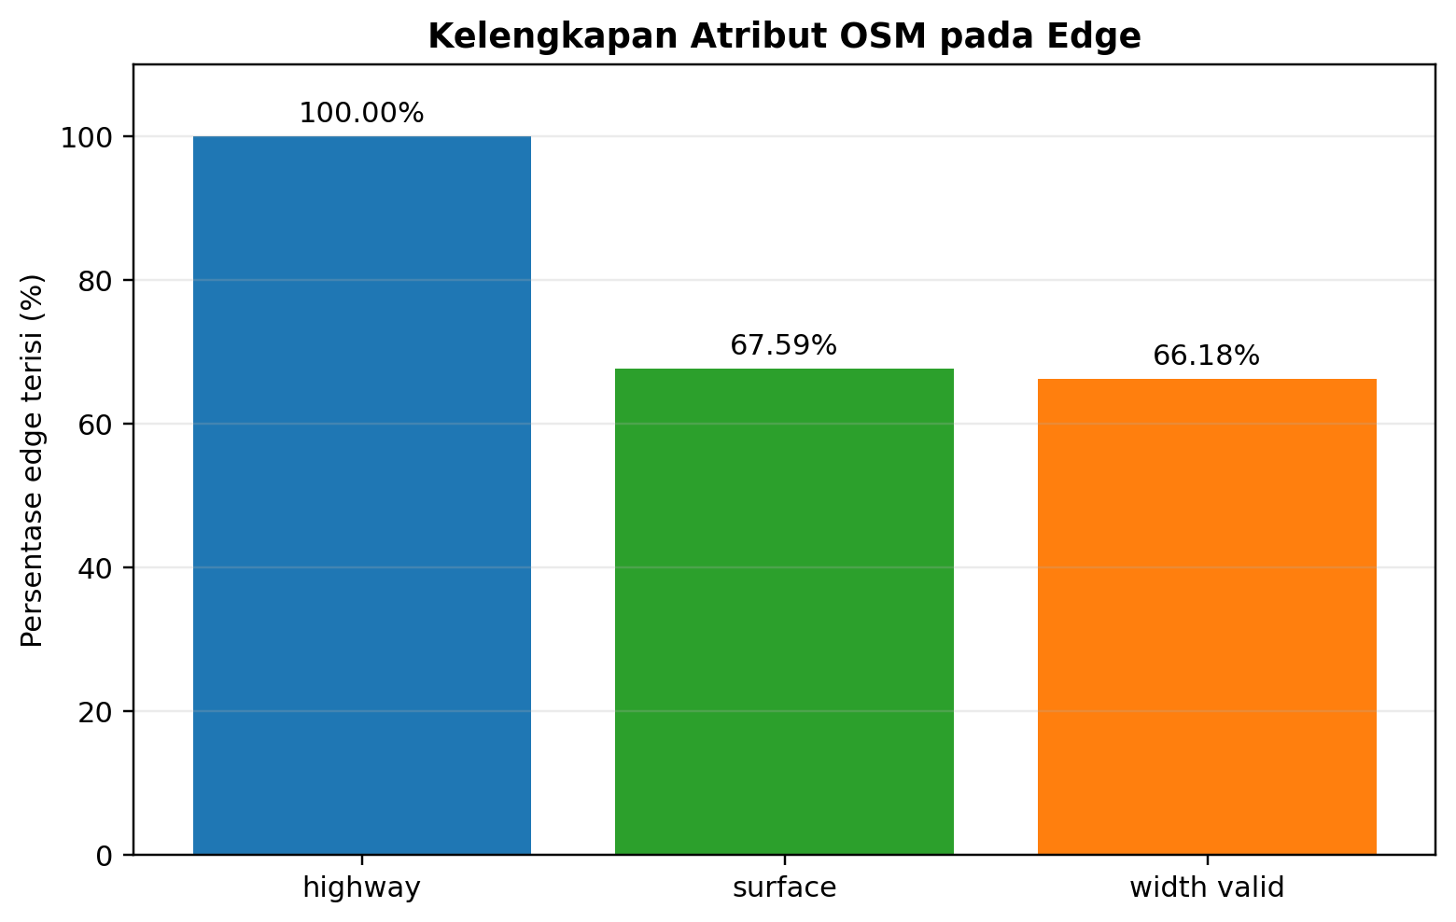
Gambar 4.1.2 Kelengkapan atribut osm pada edge

Hasil Pembentukan Comfort Score
Comfort score dibentuk sebagai proxy kualitas ruas jalan berdasarkan atribut highway, surface, dan width. Bobot terbesar diberikan pada highway karena kelas fungsi jalan tersedia pada seluruh edge dan paling konsisten menggambarkan karakter ruas. Skor ini tidak diartikan sebagai penilaian subjektif pelari maupun pengukuran keamanan aktual.
$$comfort_score=0,55×highway_score+0,30×surface_score+0,15×widt_score$$
Tabel 4.2.1 Comfort score
Statistik comfort score | Nilai
Minimum | 0,280
Rata-rata | 0,681
Median | 0,702
Maksimum | 0,898
Simpangan baku | 0,101

Sebagian besar edge berada pada rentang comfort score 0,6–0,8. Variasi ini menyediakan sinyal reward kenyamanan yang dapat dipelajari agen tanpa meniadakan edge dengan atribut OSM yang tidak lengkap.
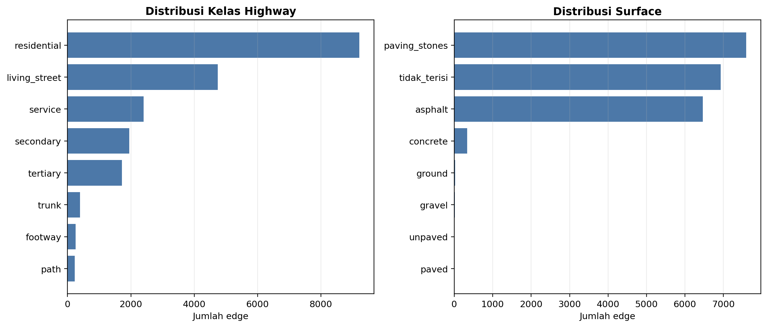
Gambar 4.2.1 Distribusi kategory highway dan surface
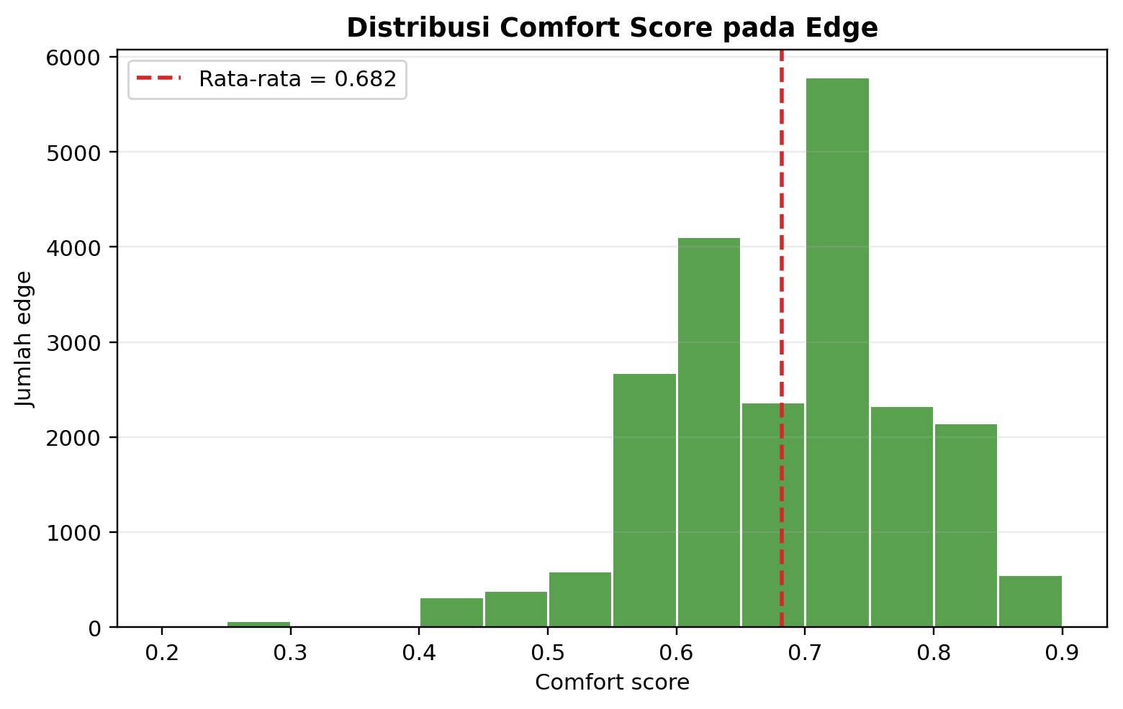
Gambar 4.2.2 Distribusi comfort score

Rancangan Eksperimen
Rute lari ditargetkan sepanjang 5.000 m. Rute dinyatakan valid apabila agen kembali ke node start dengan total jarak 4.500–5.500 m. Setiap eksperimen melatih lima seed, yaitu 0 sampai 4, kemudian mengevaluasi Q-table menggunakan kebijakan greedy dengan epsilon 0. Dengan demikian, hasil evaluasi tidak dipengaruhi pilihan eksplorasi acak.
Tabel 4.3.1 Representasi state
Scenario | Representasi state | Informasi bagi agen
A | (current_node,) | Node tempat agen berada saat ini.
B | (current_node, progress_bin) | Node saat ini dan kategori progres jarak.
C | (current_node, previous_node, progress_bin) | Node saat ini, node sebelumnya, dan kategori progres jarak.
Dua jadwal epsilon digunakan. Pada epsilon dynamic, epsilon selalu turun dari 1,00 ke 0,05 selama seluruh durasi training. Pada fixed decay, epsilon turun hanya selama 50.000 episode pertama dan tetap 0,05 setelahnya. Kelompok dynamic digunakan sebagai eksperimen pendahuluan; kelompok fixed decay menjadi dasar analisis utama karena lama eksplorasi dikendalikan sama pada setiap jumlah episode.
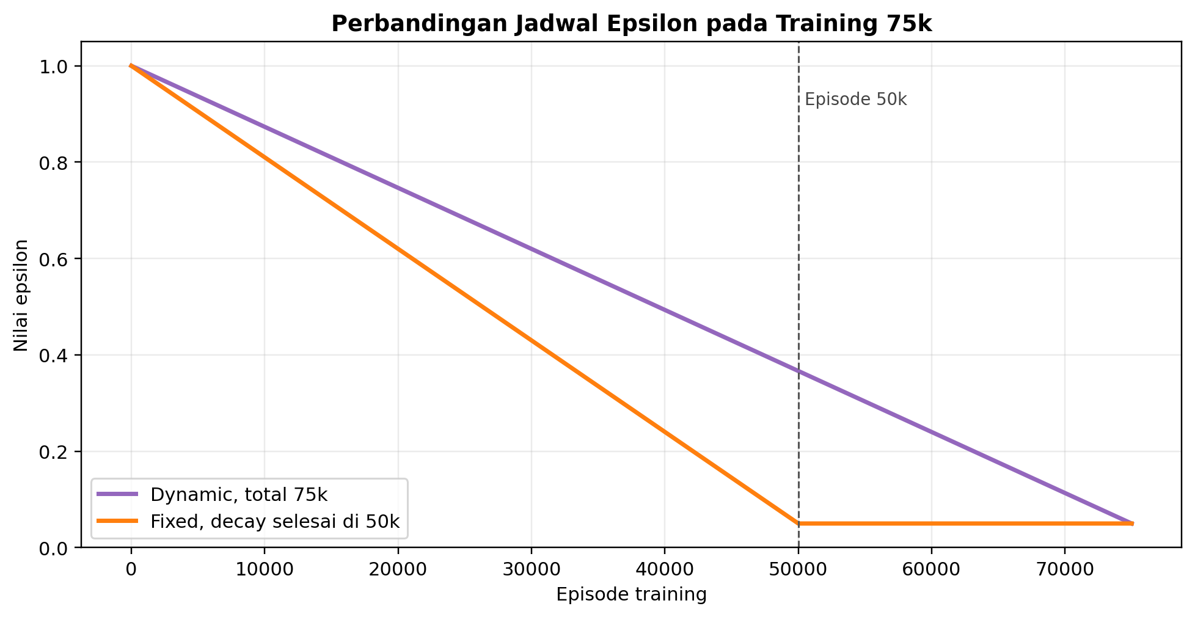
Gambar 4.3.1 Perbandingan jadwal epsilon pada total training 75.000 episode.
Metrik utama adalah is_loop, galat jarak absolut terhadap 5.000 m, mean comfort, return progress ratio, dan closing action available rate. Reward total digunakan sebagai metrik pendukung karena nilainya juga mencakup penalti terminal dan penalti revisit.

Hasil Eksperimen Epsilon Dynamic
Eksperimen epsilon dynamic dilakukan pada 30.000, 40.000, 50.000, dan 75.000 episode. Pada metode ini, jumlah episode tidak hanya menambah jumlah update Q, tetapi juga mengubah kecepatan penurunan epsilon. Oleh sebab itu, hasilnya tidak dipakai untuk memilih durasi training final.
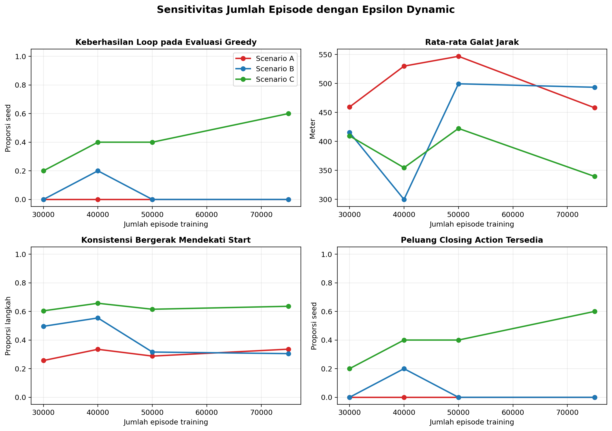
Gambar 4.4.1 Perubahan metrik evaluasi greedy pada epsilon dynamic; setiap titik merupakan rata-rata lima seed.
Tabel 4.4.1 Evaluasi metriks
Scen. | Episode | Success  rate | Galat  (m) | Comfort | Return  progress | Closing  action
A | 30k | 0,00 | 459,29 | 0,690 | 0,257 | 0,00
A | 40k | 0,00 | 529,85 | 0,719 | 0,335 | 0,00
A | 50k | 0,00 | 546,83 | 0,712 | 0,288 | 0,00
A | 75k | 0,00 | 457,92 | 0,702 | 0,336 | 0,00
B | 30k | 0,00 | 415,38 | 0,761 | 0,496 | 0,00
B | 40k | 0,20 | 299,68 | 0,763 | 0,554 | 0,20
B | 50k | 0,00 | 499,36 | 0,761 | 0,316 | 0,00
B | 75k | 0,00 | 493,35 | 0,738 | 0,305 | 0,00
C | 30k | 0,20 | 409,43 | 0,695 | 0,604 | 0,20
C | 40k | 0,40 | 354,49 | 0,702 | 0,657 | 0,40
C | 50k | 0,40 | 422,31 | 0,705 | 0,615 | 0,40
C | 75k | 0,60 | 339,40 | 0,724 | 0,636 | 0,60
Scenario A tidak membentuk loop pada seluruh titik. Scenario B sempat mencapai satu loop pada 40k, tetapi kembali gagal pada 50k dan 75k. Scenario C menunjukkan peningkatan hingga 3/5 loop pada 75k. Pola tersebut mendukung keputusan untuk memisahkan lama fase eksplorasi dari total jumlah episode.

Hasil Eksperimen Fixed Decay 50.000 Episode
Eksperimen utama dilakukan pada 50.000, 75.000, 100.000, dan 150.000 episode. Pada seluruh titik, epsilon mencapai 0,05 setelah episode ke-50.000. Tambahan training setelah titik tersebut terutama memberi kesempatan agen memperbarui Q-value dengan lebih banyak eksploitasi.
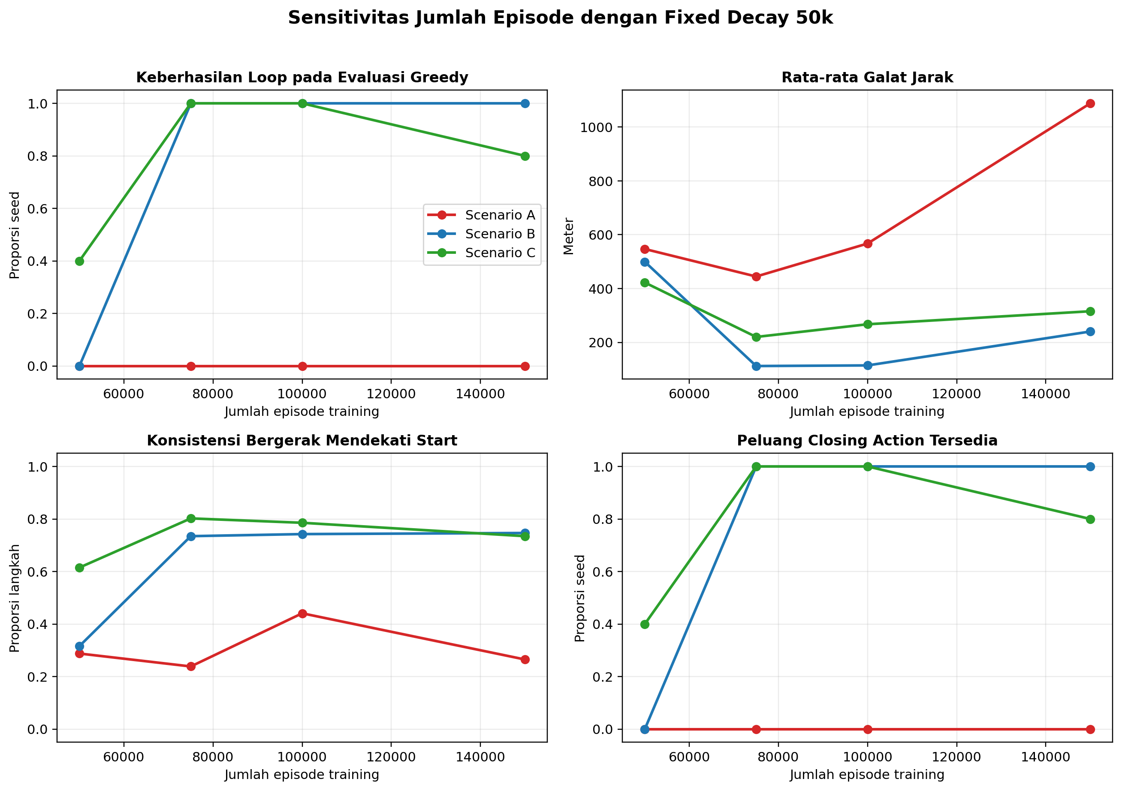
Gambar 4.5.1 Perubahan metrik evaluasi greedy pada fixed decay 50.000 episode; setiap titik merupakan rata-rata lima seed.
Tabel 4.5.1 Metrik evaluasi
Scen. | Episode | Success  rate | Galat  (m) | Comfort | Return  progress | Closing  action
A | 50k | 0,00 | 546,83 | 0,712 | 0,288 | 0,00
A | 75k | 0,00 | 444,63 | 0,714 | 0,239 | 0,00
A | 100k | 0,00 | 567,17 | 0,714 | 0,441 | 0,00
A | 150k | 0,00 | 1.087,97 | 0,705 | 0,265 | 0,00
B | 50k | 0,00 | 499,36 | 0,761 | 0,316 | 0,00
B | 75k | 1,00 | 112,16 | 0,766 | 0,735 | 1,00
B | 100k | 1,00 | 114,43 | 0,759 | 0,743 | 1,00
B | 150k | 1,00 | 240,37 | 0,767 | 0,747 | 1,00
C | 50k | 0,40 | 422,31 | 0,705 | 0,615 | 0,40
C | 75k | 1,00 | 220,17 | 0,702 | 0,802 | 1,00
C | 100k | 1,00 | 267,31 | 0,699 | 0,786 | 1,00
C | 150k | 0,80 | 315,62 | 0,705 | 0,735 | 0,80
Pada 75k, Scenario B dan C sama-sama mencapai success rate 1,00. Scenario A tetap tidak menyediakan closing action pada seluruh durasi. Hasil tersebut menunjukkan bahwa informasi progres jarak pada state B dan C diperlukan untuk membedakan fase membangun rute dan fase kembali ke start.
Pada B, success rate tetap 1,00 hingga 150k, tetapi galat jarak meningkat dari 112,16 m pada 75k menjadi 240,37 m pada 150k. Pada C, success rate turun dari 1,00 menjadi 0,80 pada 150k dan galat jarak meningkat. Tambahan episode tidak dapat dianggap selalu meningkatkan kualitas rute.
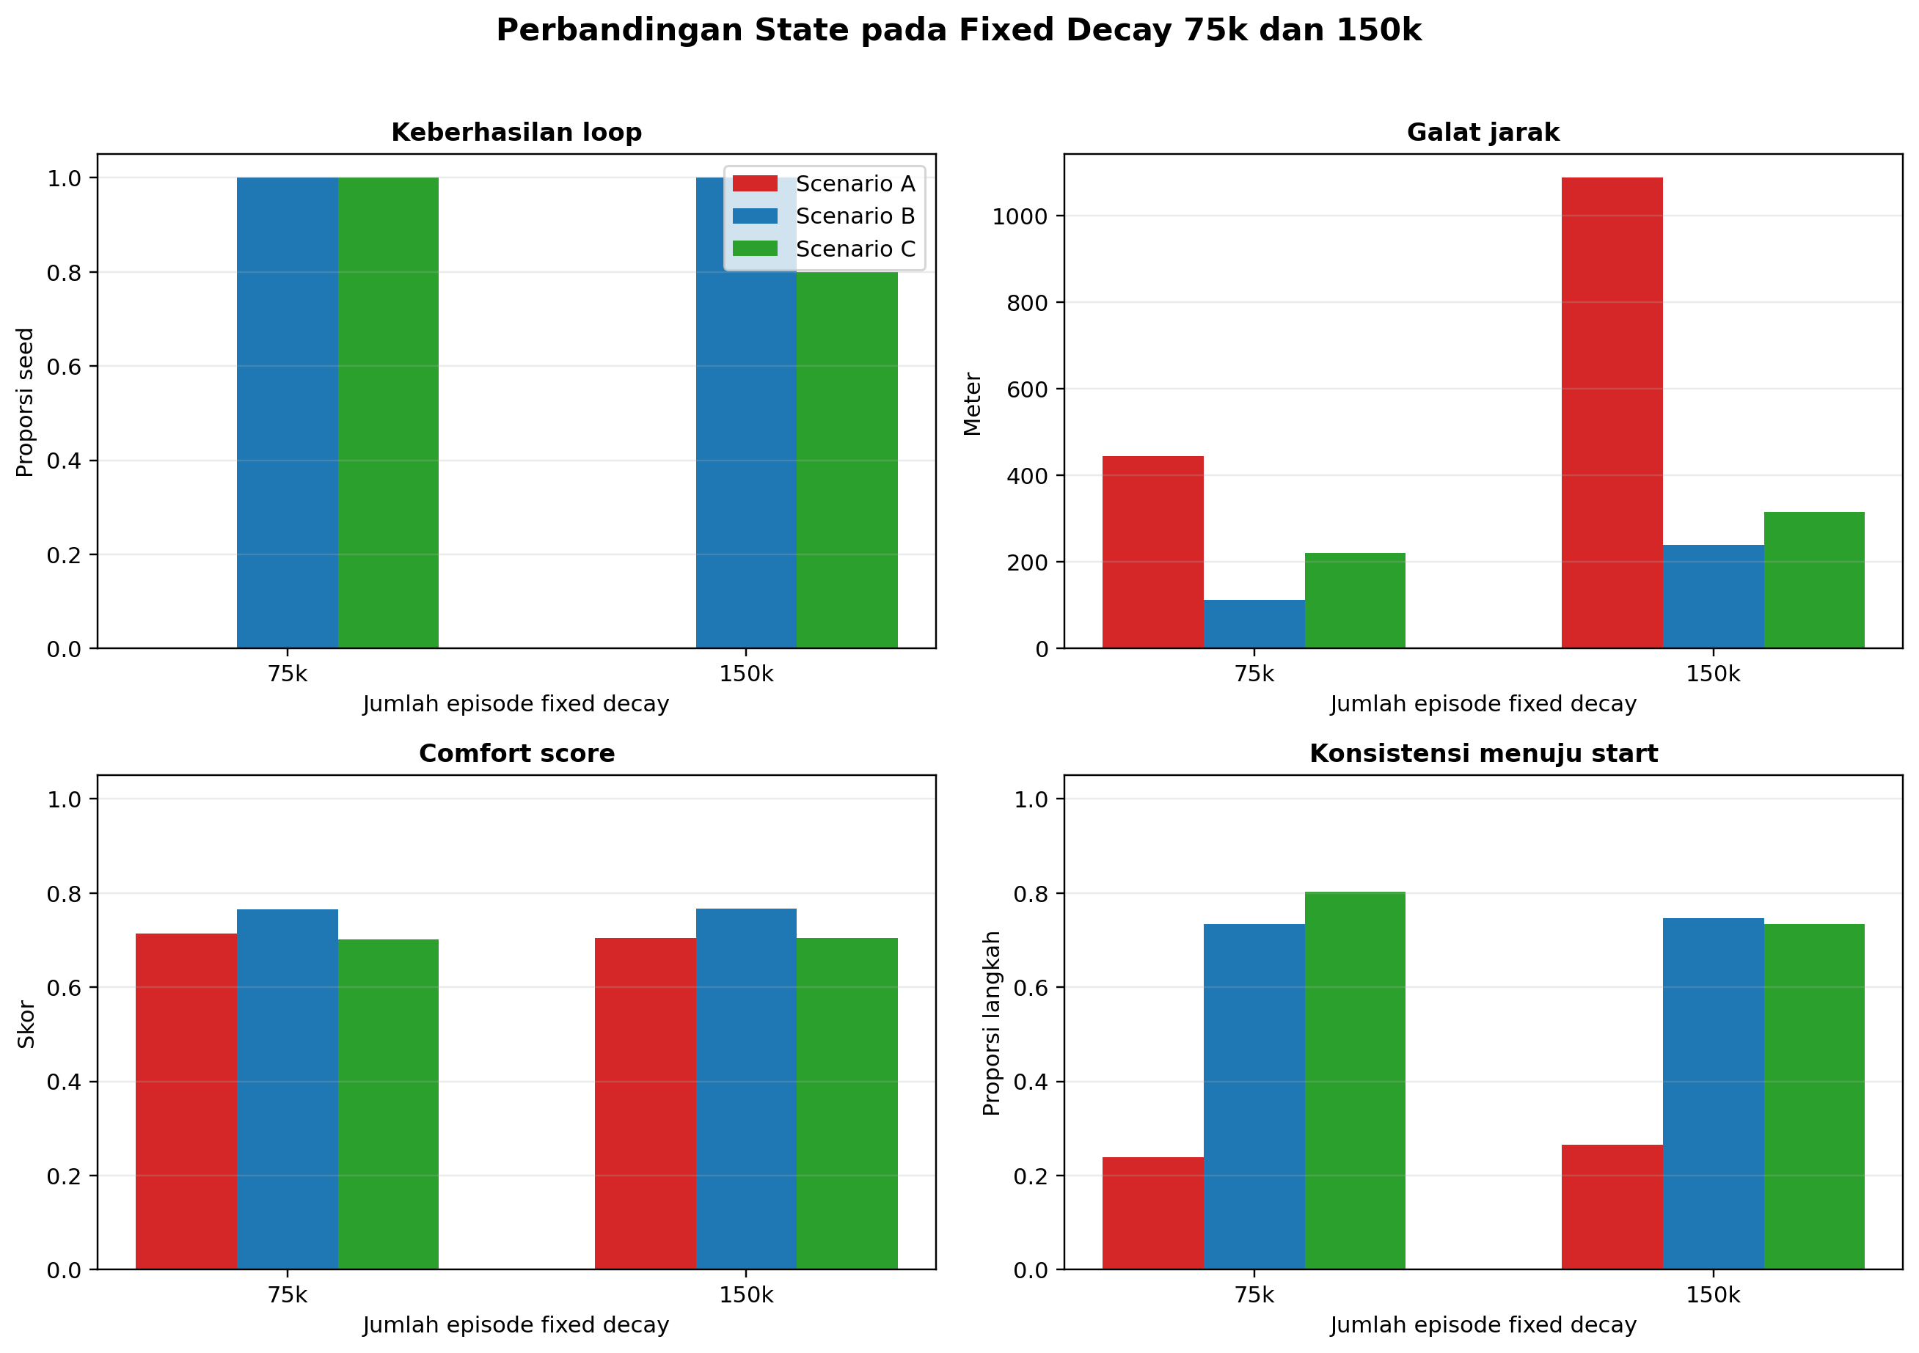
Gambar 4.5.2 Perbandingan keberhasilan loop dan kualitas rute pada fixed decay 75.000 serta 150.000 episode.

Analisis Training dan Diagnosis
Grafik training dan diagnosis digunakan untuk memeriksa apakah perubahan evaluasi greedy didukung oleh proses belajar selama training. Reward tidak digunakan sebagai bukti tunggal karena merupakan gabungan reward comfort, arah pulang, revisit, dan terminasi. TD-error menunjukkan besar perubahan nilai Q pada pasangan state-action yang dikunjungi; nilai yang mengecil dan mendatar mendukung indikasi bahwa pembaruan Q mulai lebih kecil, tetapi tidak cukup untuk membuktikan rute sudah baik.

Scenario B pada Fixed Decay 75.000 Episode
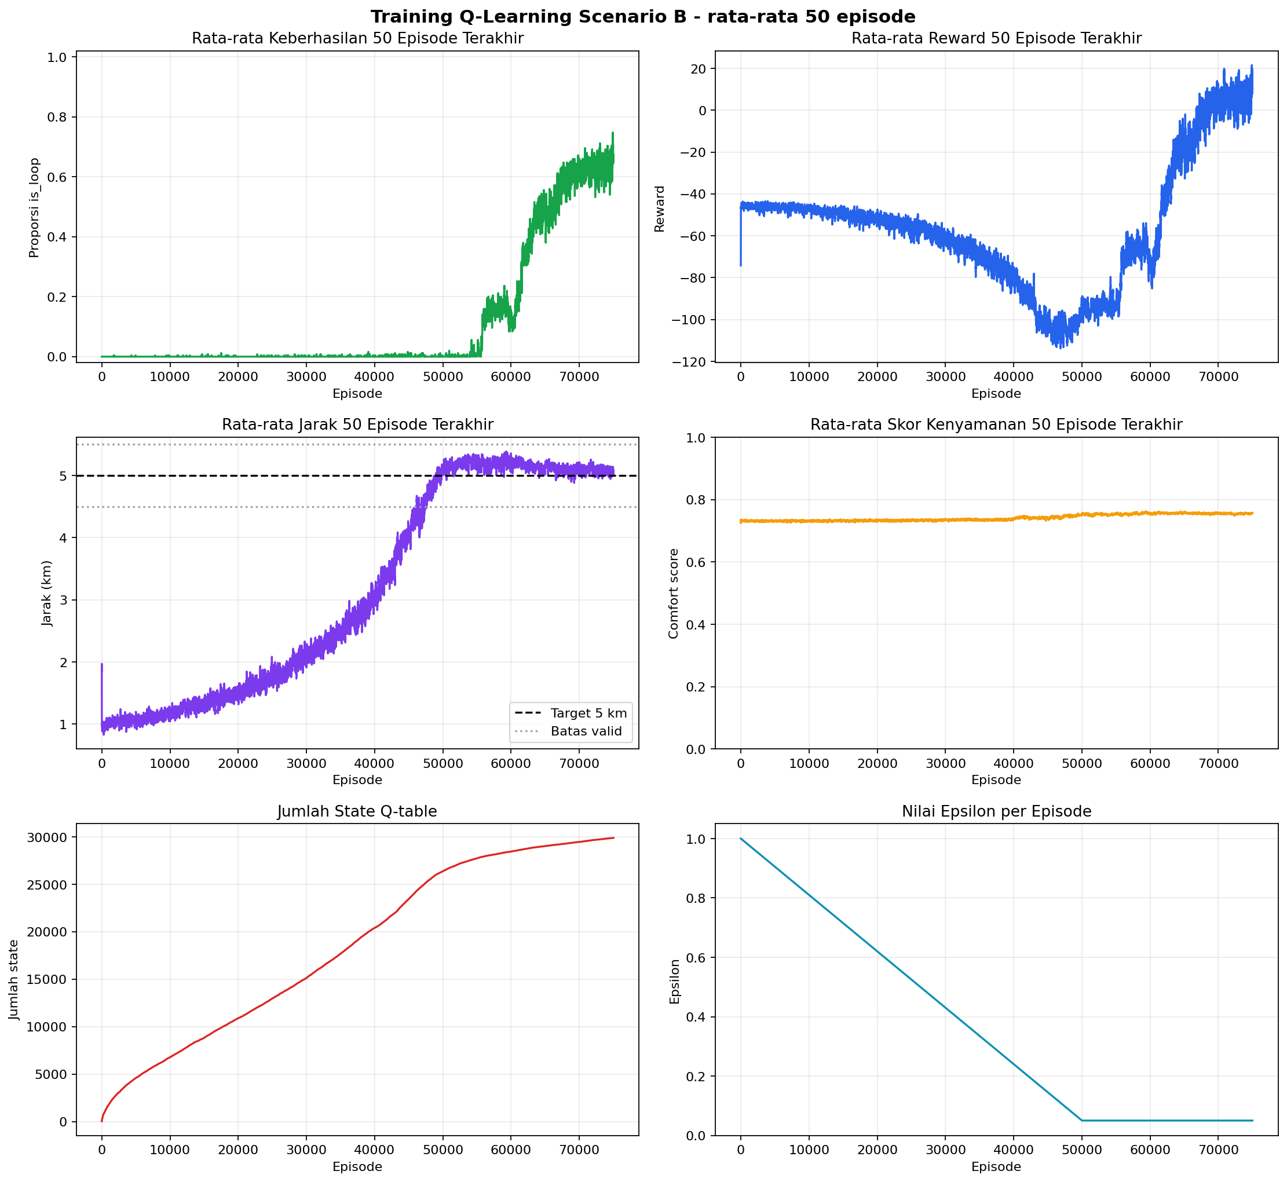
Gambar 4.6.1 Grafik training Q-Learning Scenario B pada fixed decay 50.000 episode dan total training 75.000 episode.
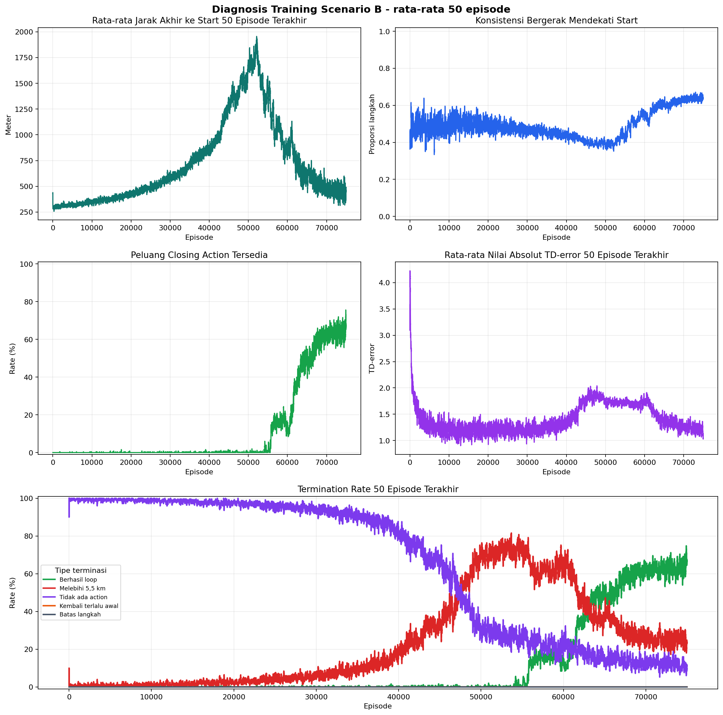
Gambar 4.6.2 Grafik diagnosis Scenario B pada fixed decay 50.000 episode dan total training 75.000 episode.
Pada evaluasi greedy, seluruh seed Scenario B membentuk loop valid. Nilai comfort rata-rata 0,766 merupakan nilai tertinggi di antara B dan C pada 75k, sedangkan galat jarak rata-rata 112,16 m adalah yang terendah di antara scenario yang berhasil membentuk loop. B pada 75k menjadi kandidat utama berdasarkan prioritas loop valid, kedekatan terhadap target 5 km, dan comfort score.

Scenario C pada Fixed Decay 75.000 Episode
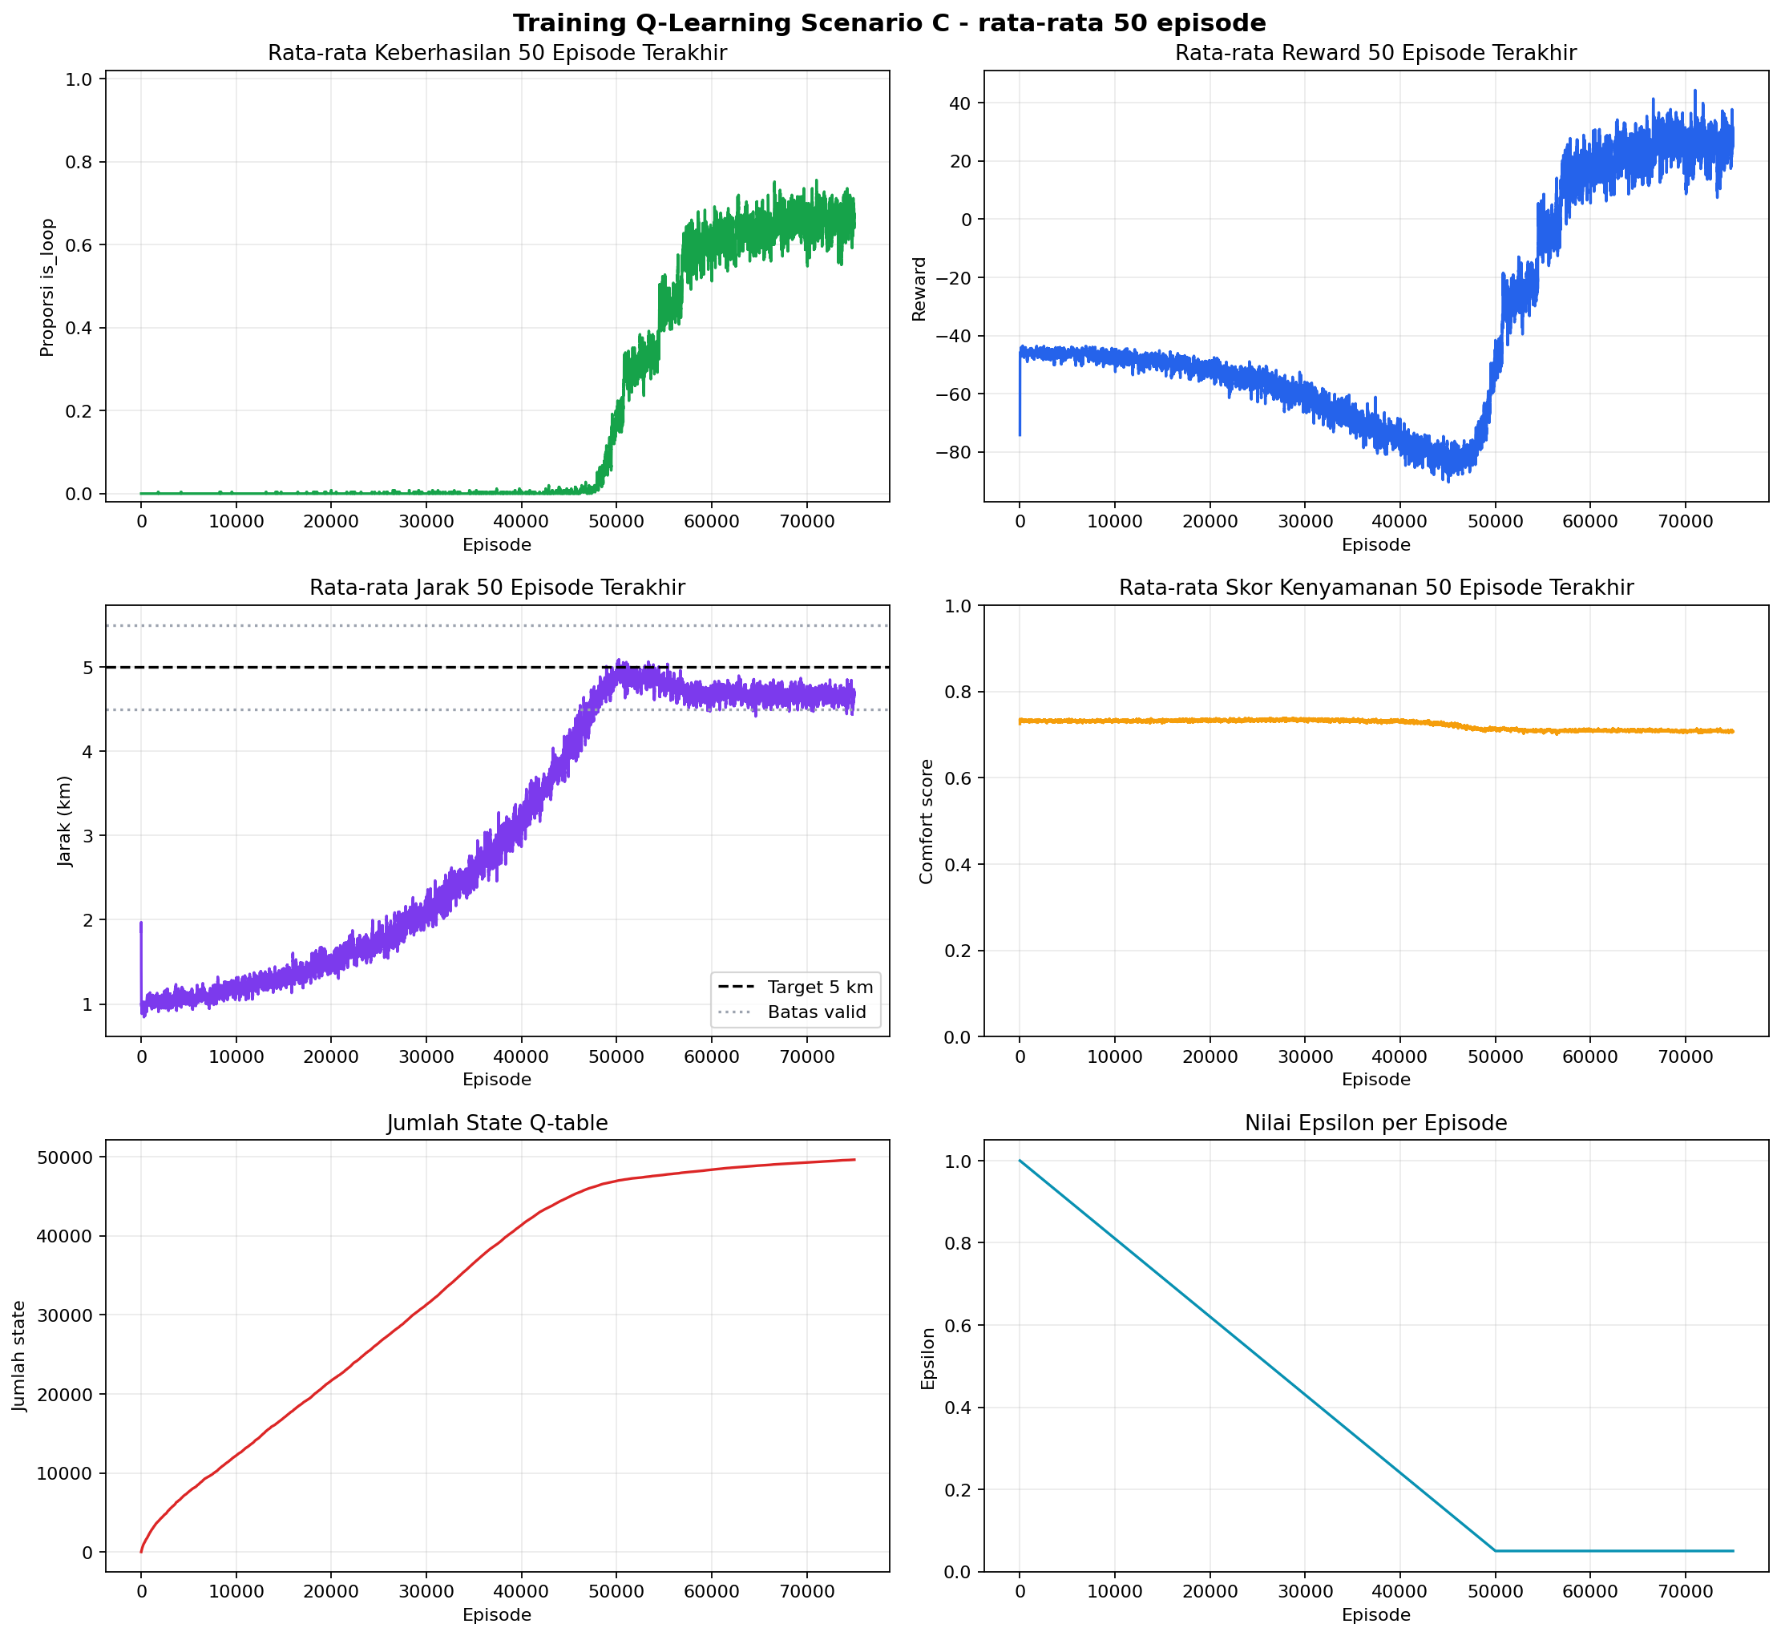
Gambar 4.6.3 Grafik training Q-Learning Scenario C pada fixed decay 50.000 episode dan total training 75.000 episode.
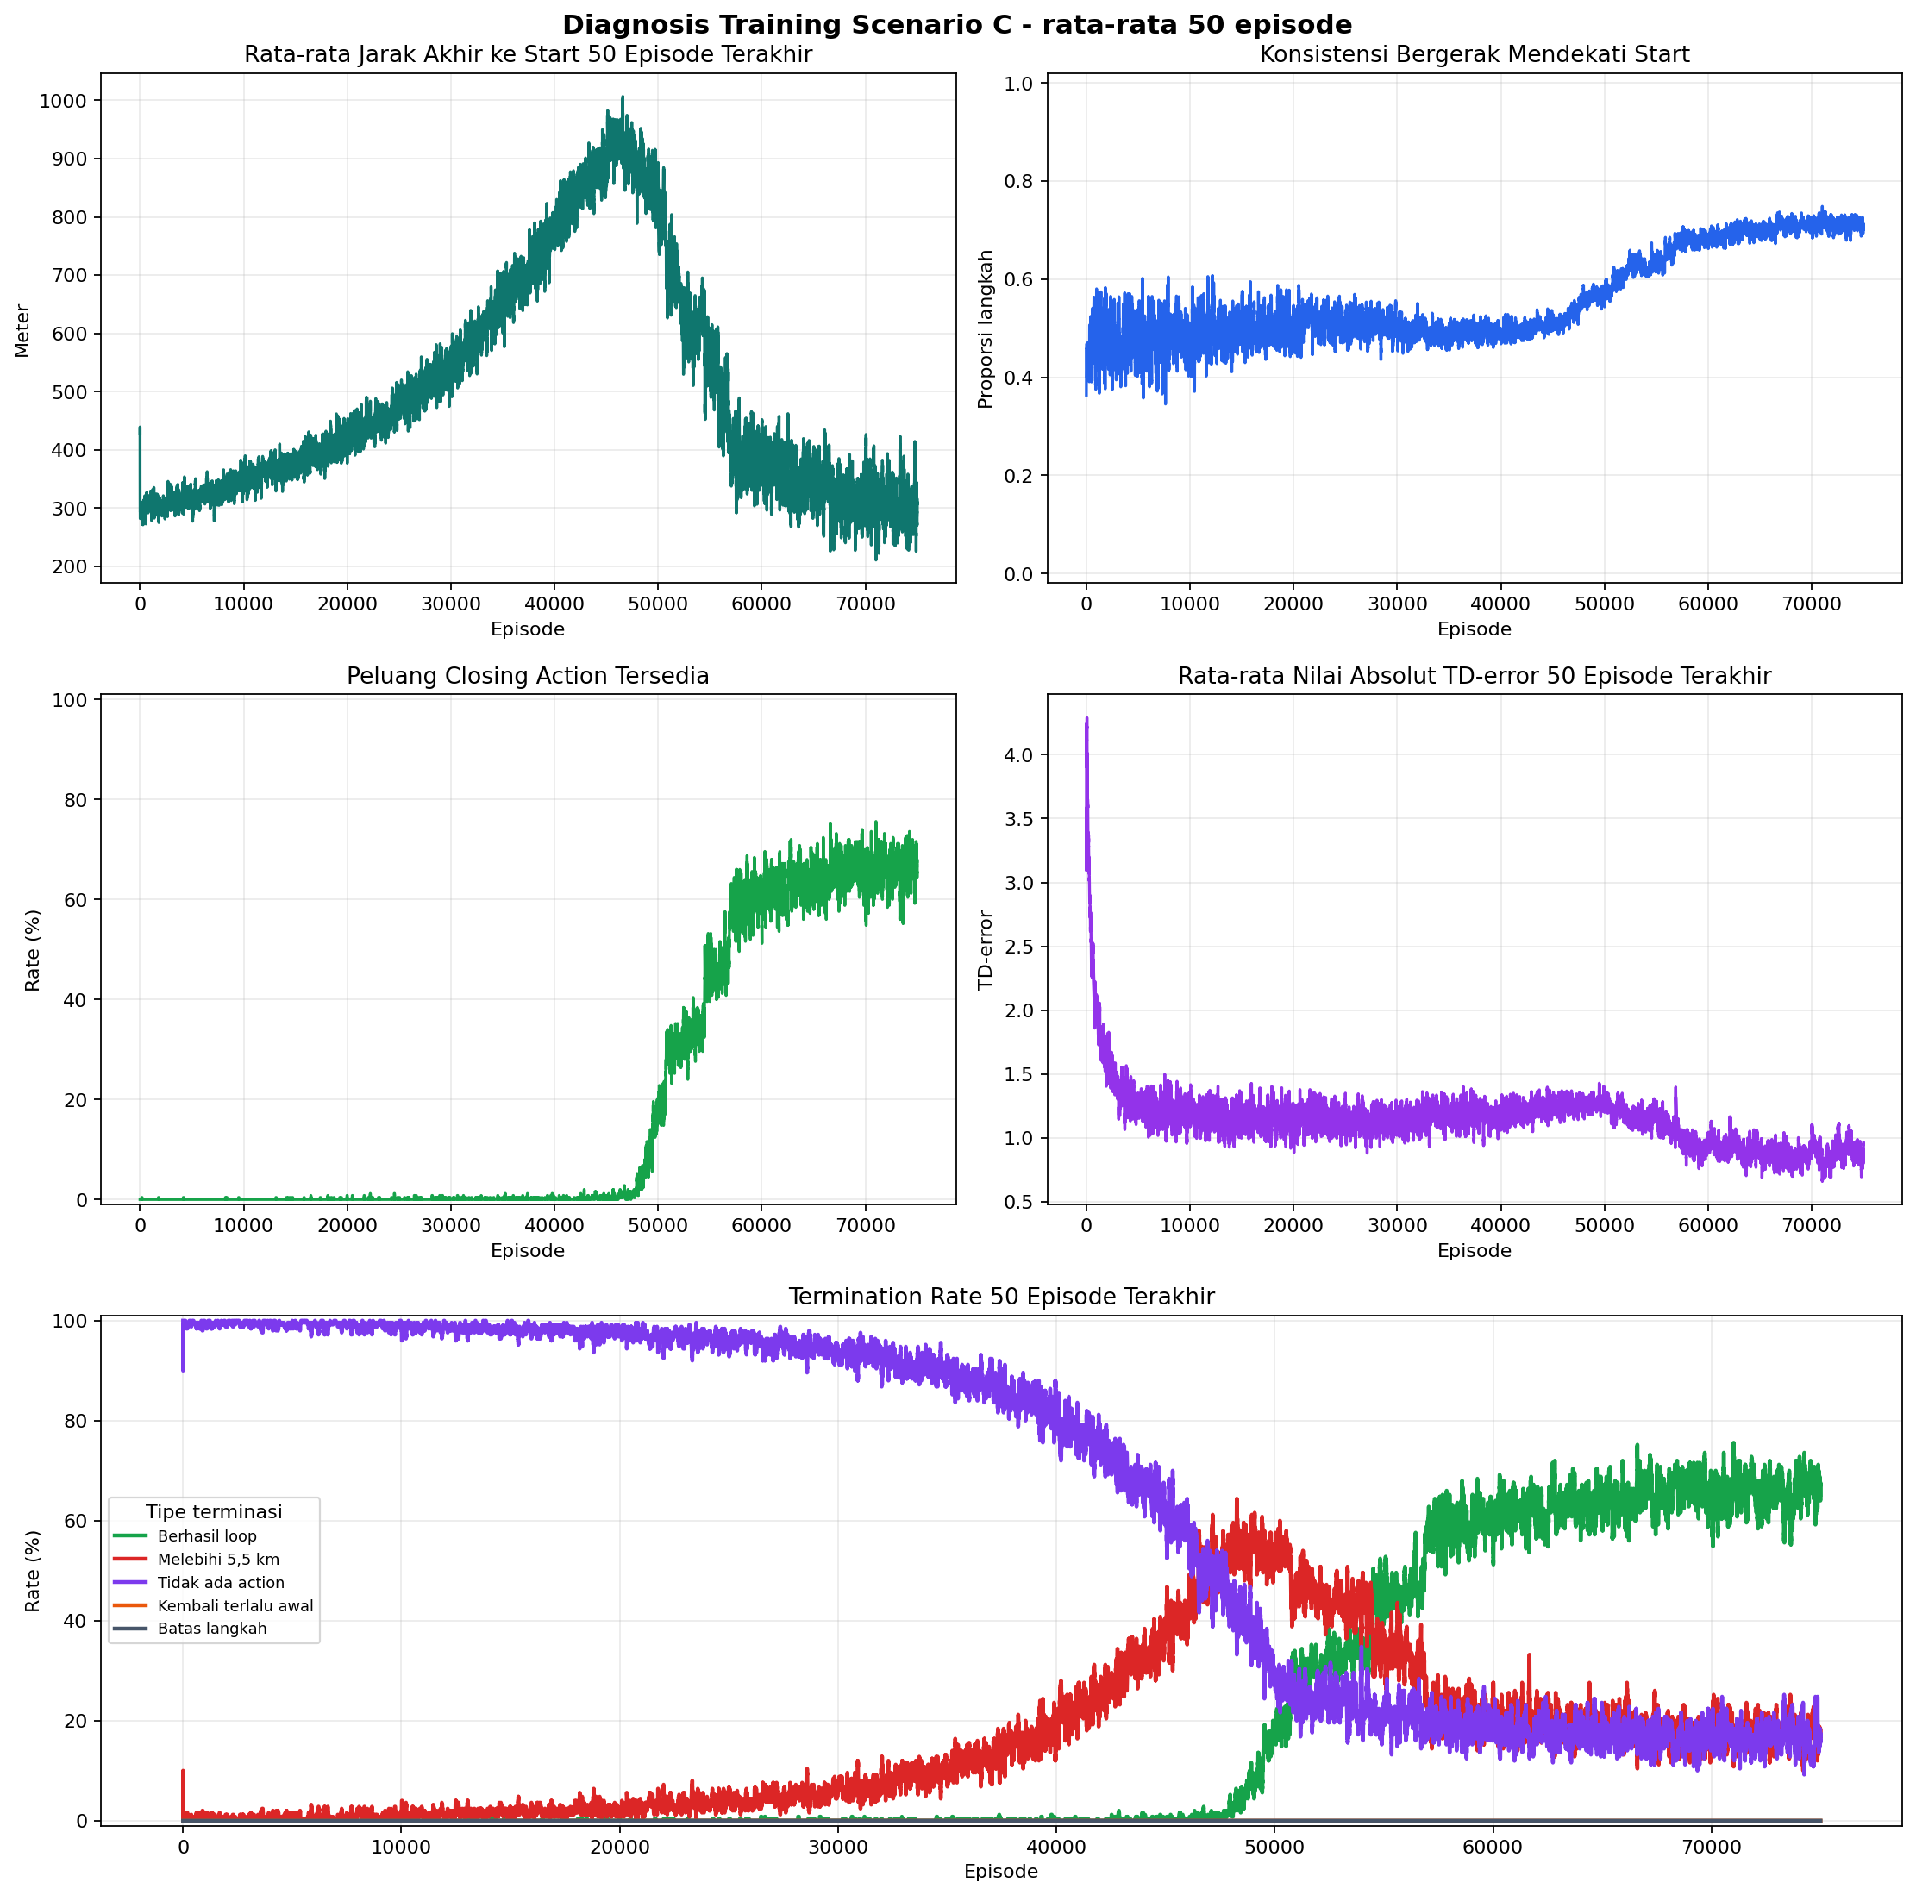
Gambar 4.6.4 Grafik diagnosis Scenario C pada fixed decay 50.000 episode dan total training 75.000 episode.
Scenario C juga membentuk loop valid pada seluruh seed di 75k. Namun, galat jarak rata-rata C sebesar 220,17 m lebih tinggi daripada B. Sebaliknya, return progress ratio C sebesar 0,802 lebih tinggi daripada B sebesar 0,735. Tambahan previous_node mendukung konsistensi bergerak menuju start, tetapi pada hasil ini belum menghasilkan rute yang lebih dekat ke target 5 km.

Evaluasi Greedy per Seed dan Pemilihan Kandidat
Evaluasi greedy memakai epsilon 0. Action acak untuk eksplorasi tidak digunakan, kecuali pemilihan acak apabila terdapat beberapa action dengan Q-value terbaik yang persis sama. Tabel per seed lengkap tersedia sebagai CSV pada folder docs/temp untuk disalin menjadi lampiran.
Tabel 4.7.1 Metrik evaluasi
Scen. fixed 75k | Success  rate | Galat  (m) | Reward  total | Comfort | Return  progress | Jarak akhir  ke start (m) | Closing  action
A | 0,00 | 444,63 | -75,00 | 0,714 | 0,239 | 1.781,53 | 0,00
B | 1,00 | 112,16 | 66,51 | 0,766 | 0,735 | 0,00 | 1,00
C | 1,00 | 220,17 | 86,09 | 0,702 | 0,802 | 0,00 | 1,00

Kandidat sementara untuk visualisasi utama adalah Scenario B pada fixed decay 75k. Urutan prioritas pemilihannya adalah: seluruh seed membentuk loop valid, galat jarak rata-rata paling kecil, lalu comfort score rata-rata paling tinggi. Reward total dan return progress ratio tetap dilaporkan sebagai metrik pendukung, tetapi tidak mengalahkan syarat utama loop dan ketepatan jarak.

Visualisasi Rute Hasil
Visualisasi berikut adalah representasi statis dari peta interaktif hasil evaluasi greedy. Warna garis membedakan segmen rute setiap kilometer. Pada rute loop, label START dan FINISH ditampilkan terpisah walaupun posisinya sama atau sangat berdekatan.
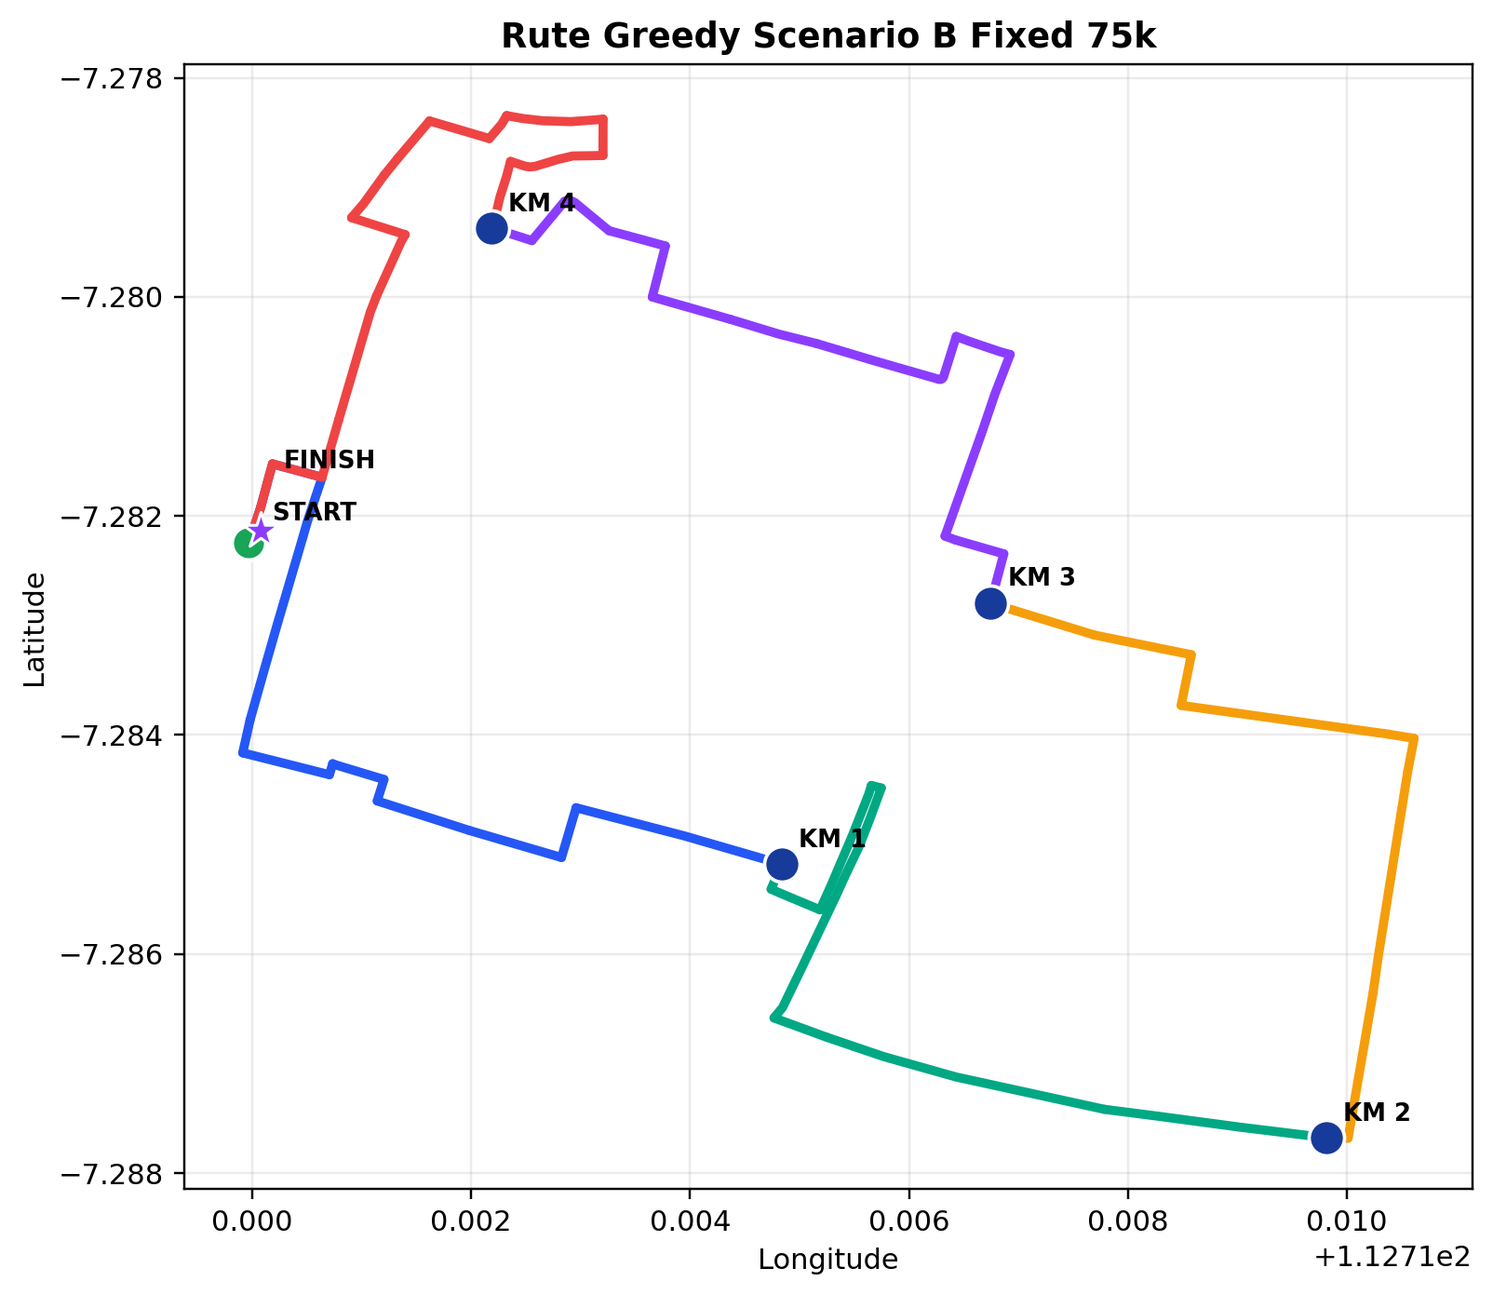
Gambar 4.8.1 Visualisasi rute loop hasil evaluasi greedy Scenario B pada fixed decay 50.000 episode dan total training 75.000 episode.
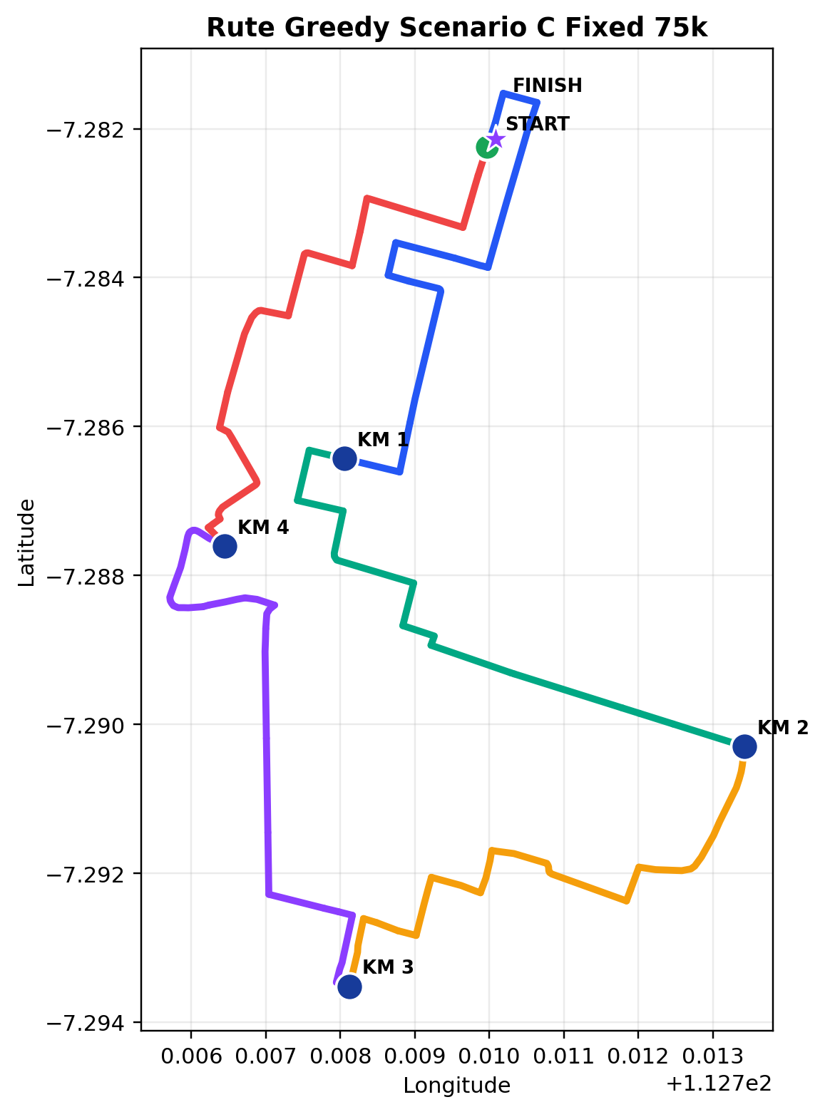
Gambar 4.8.2 Visualisasi rute loop hasil evaluasi greedy Scenario C pada fixed decay 50.000 episode dan total training 75.000 episode.

Pembahasan Hasil dan Keterbatasan
Hasil menunjukkan bahwa state A yang hanya berisi node saat ini belum cukup pada konfigurasi eksperimen ini. A gagal membentuk loop pada seluruh durasi dan tidak pernah memperoleh closing action legal pada evaluasi greedy. Penambahan progress_bin pada B memungkinkan agen membedakan fase perjalanan berdasarkan jarak yang telah ditempuh. B mencapai lima loop valid pada 75k, 100k, dan 150k episode dengan fixed decay.
State C menambahkan previous_node agar agen mengetahui arah kedatangannya pada node saat ini. C juga berhasil mencapai lima loop valid pada 75k dan 100k. Namun, C tidak selalu lebih baik daripada B pada metrik target jarak dan comfort. Informasi tambahan dapat membantu sebagian perilaku agen, tetapi juga memperbesar ruang state yang harus dipelajari.
Fixed decay 50k menghasilkan perilaku lebih konsisten dibanding epsilon dynamic. Pada durasi 75k, B berubah dari 0/5 loop pada dynamic menjadi 5/5 loop pada fixed decay, sedangkan C berubah dari 3/5 menjadi 5/5. Temuan ini tidak berarti fixed decay selalu paling baik pada semua masalah, tetapi pada konfigurasi graf, reward, dan target penelitian ini, pengendalian lama fase eksplorasi membuat dampak tambahan episode lebih mudah dianalisis.
Keterbatasan penelitian adalah penggunaan satu area studi, satu titik start, satu snapshot OSM, lima seed, serta comfort score berbasis proxy atribut OSM. Hasil penelitian menunjukkan stabilitas empiris pada lima seed untuk beberapa konfigurasi, tetapi belum dapat digeneralisasi sebagai bukti bahwa sistem akan selalu membentuk rute loop nyaman di seluruh wilayah atau seluruh titik start.

KESIMPULAN DAN SARAN

Kesimpulan
Berdasarkan hasil penelitian dan pembahasan, kesimpulan yang diperoleh adalah sebagai berikut.
- Graf jaringan jalan OpenStreetMap di Kecamatan Dukuh Kupang, Surabaya berhasil dibentuk sebagai environment Q-Learning. Graf yang digunakan terdiri atas 8.027 node dan 21.374 edge terarah, memiliki satu komponen weakly connected, serta diproyeksikan pada EPSG:32749 sehingga panjang edge dapat digunakan dalam meter. Atribut highway, surface, dan width dapat diolah menjadi comfort score sebagai indikator operasional karakter ruas jalan.
- Fungsi reward yang menggabungkan comfort score berbobot panjang, arahan fase perjalanan, penalti revisit, dan kondisi terminasi dapat digunakan untuk melatih agen membentuk rute loop. Rute dinilai valid apabila agen kembali ke node start dengan total jarak 4.500 sampai 5.500 m. Comfort score digunakan sebagai proxy berbasis data OpenStreetMap dan tidak dimaknai sebagai pengukuran kenyamanan subjektif ataupun keamanan aktual pelari.
- Representasi state memengaruhi kemampuan agen membentuk rute loop. State A yang hanya memuat current_node tidak menghasilkan loop valid pada evaluasi fixed decay. State B yang menambahkan progress_bin dan State C yang menambahkan previous_node serta progress_bin sama-sama mencapai keberhasilan loop 5 dari 5 seed pada fixed decay 75.000 episode. Dengan demikian, informasi progres jarak diperlukan pada konfigurasi penelitian ini untuk membantu agen membedakan fase perjalanan dan fase kembali ke start.
- Scenario B pada fixed decay 75.000 episode dipilih sebagai kandidat utama. Seluruh seed membentuk loop valid, galat jarak rata-rata terhadap target 5 km adalah 112,16 m, dan mean comfort rata-rata adalah 0,766. Scenario C memiliki return progress ratio lebih tinggi, yaitu 0,802, tetapi galat jarak rata-ratanya lebih besar, yaitu 220,17 m, serta mean comfort lebih rendah, yaitu 0,702.
- Jumlah episode yang lebih besar tidak selalu menghasilkan rute yang lebih baik. Pada fixed decay, penambahan dari 75.000 ke 150.000 episode mempertahankan keberhasilan loop Scenario B, tetapi meningkatkan galat jarak rata-rata. Pada Scenario C, keberhasilan loop turun dari 5 dari 5 seed menjadi 4 dari 5 seed. Oleh karena itu, kualitas kebijakan perlu dievaluasi menggunakan beberapa metrik, bukan hanya jumlah episode atau reward training.

Saran
Saran berikut ditujukan untuk pengembangan eksperimen dan penelitian lanjutan, bukan sebagai klaim bahwa seluruhnya telah diimplementasikan dalam penelitian ini.
- Melakukan pengujian pada beberapa titik start dan area studi lain dengan konfigurasi eksperimen yang sama untuk melihat apakah pola keberhasilan state B dapat direplikasi pada struktur jaringan jalan yang berbeda.
- Menambah jumlah seed dan melakukan pengulangan eksperimen untuk memperkuat bukti stabilitas empiris serta mengurangi kemungkinan kesimpulan dipengaruhi satu lintasan pelatihan tertentu.
- Mengevaluasi sensitivitas hyperparameter secara terkontrol, terutama jumlah progress_bin, learning rate, discount factor, dan horizon penurunan epsilon, dengan mengubah satu faktor pada setiap eksperimen.
- Memperkaya indikator comfort score menggunakan data terbuka yang dapat diverifikasi, misalnya atribut trotoar, pencahayaan, ruang hijau, atau data elevasi apabila ketersediaan dan kualitas datanya memadai. Indikator tambahan perlu divalidasi terlebih dahulu agar tidak disamakan dengan persepsi kenyamanan atau keamanan pelari.
- Menguji rute yang dipilih pengguna atau data survei pelari pada penelitian berikutnya untuk mengevaluasi kesesuaian comfort score berbasis atribut OpenStreetMap dengan pengalaman berlari di lapangan.

DAFTAR PUSTAKA
Boeing, G. (2017). OSMnx: New methods for acquiring, constructing, analyzing, and visualizing complex street networks. Computers, Environment and Urban Systems, 65, 126–139. https://doi.org/10.1016/j.compenvurbsys.2017.05.004
Garmin Indonesia. (2025, December 12). Garmin Connect Data Report 2025: Masyarakat Indonesia tunjukkan tren positif menuju gaya hidup lebih aktif dan sehat. https://www.garmin.co.id/news/press-release/news-2025-dec-year-review/
Loepp, B., & Ziegler, J. (2018). Recommending running routes: Framework and demonstrator. In ComplexRec ’18: Proceedings of the 2nd Workshop on Recommendation in Complex Scenarios (pp. 26–29). https://interactivesystems.info/system/pdfs/858/original/ComplexRec-18-Final.pdf
OpenStreetMap contributors. (n.d.). Copyright and license. Retrieved September 26, 2026, from https://www.openstreetmap.org/copyright
OpenStreetMap Wiki contributors. (n.d.-a). Key: highway. OpenStreetMap Wiki. Retrieved September 26, 2026, from https://wiki.openstreetmap.org/wiki/Key:highway
OpenStreetMap Wiki contributors. (n.d.-b). Key: surface. OpenStreetMap Wiki. Retrieved September 26, 2026, from https://wiki.openstreetmap.org/wiki/Key:surface
OpenStreetMap Wiki contributors. (n.d.-c). Key: width. OpenStreetMap Wiki. Retrieved September 26, 2026, from https://wiki.openstreetmap.org/wiki/Key:width
OSMnx Developers. (2026). OSMnx user reference (Version 2.1.1). Retrieved September 26, 2026, from https://osmnx.readthedocs.io/en/stable/user-reference.html
Sutton, R. S., & Barto, A. G. (2018). Reinforcement learning: An introduction (2nd ed.). The MIT Press.
Tegart, A. D., Schuurman, N., & Harden, S. R. (2025). Runnability: A scoping review. International Journal of Environmental Research and Public Health, 22(1), Article 71. https://doi.org/10.3390/ijerph22010071
Watkins, C. J. C. H., & Dayan, P. (1992). Q-learning. Machine Learning, 8(3–4), 279–292. https://doi.org/10.1007/BF00992698
Zhang, X., Li, H., Peng, J., & Liu, W. (2015). A cooperative Q-learning path planning algorithm for origin-destination pairs in urban road networks. Mathematical Problems in Engineering, 2015, Article 146070. https://doi.org/10.1155/2015/146070

